คำอธิบายรายวิชาสังคมศึกษา 5 : ภูมิศาสตร์
ใช้เครื่องมือทางภูมิศาสตร์ในการรวบรวม วิเคราะห์และนำเสนอข้อมูลเกี่ยวกับลักษณะทางกายภาพาและสังคมของทวีปอเมริกาเหนือและอเมริกาใต้ วิเคราะห์ความสัมพันธ์ระหว่างลักษณะทางกายภาพและสังคมของทวีปอเมริกาเหนือและอเมริกาใต้ การก่อเกิดสิ่งแวดล้อมใหม่ทางสังคมอันเป็นผลจากการเปลี่ยนแปลงทางธรรมชาติและสิ่งแวดล้อมในทวีปอเมริกาเหนือและอเมริกาใต้ ระบุแนวทางการอนุรักษ์ทรัพยากรธรรมชาติและสิ่งแวดล้อมที่เกิดขึ้นในทวีปอเมริกาเหนือและอเมริกาใต้ วิเคราะห์สาเหตุและผลกระทบต่อการเปลี่ยนแปลงของสิ่งแวดล้อมในทวีปอเมริกาเหนือและอเมริกาใต้ที่ส่งผลกระทบต่อประทศไทย
โดยใช้กระบวนการคิด กระบวนการสืบค้นข้อมูล กระบวนการทางสังคม กระบวนการเผชิญสถานการณ์และแก้ปัญหา กระบวนการปฏิบัติ กระบวนการกลุ่ม
เพื่อให้เกิดความรู้ความเข้าใจสามารถสื่อสารสิ่งที่เรียนรู้ มีความสามารถในการใช้เทคโนโลยี มีคุณลักษณะอันพึงประสงค์ในด้านใฝ่เรียนรู้ มุ่งมั่นในการทำงาน มีวินัย มีจิตสาธารณะ เห็นคุณค่าและมีจิตสำนึก และมีส่วนร่วมในการอนุรักษ์ทรัพยากรธรรมชาติและสิ่งแวดล้อมเพื่อการพัฒนาอย่างยั่งยืน
ตัวชี้วัด
ส5.1 ม.3/1 ม.3/12
ส 5.2 ม.3/1 ม.3/2 ม.3/3 ม. ¾
รวม 6 ตัวชี้วัด

วิเคราะห์มาตรฐานการเรียนรู้/ตัวชี้วัด/สาระแกนกลาง
ตัวชี้วัดและสาระการเรียนรู้แกนกลาง
สาระที่ 5: ภูมิศาสตร์
มาตรฐาน ส.5.1 เข้าใจลักษณะของโลกกายภาพ และความสัมพันธ์ของสรรพสิ่งที่มีผลกระทบต่อกันและกัน
ในระบบของธรรมชาติ ใช้แผนที่และเครื่องมือทางภูมิศาสตร์ ในการค้นหา วิเคราะห์ สรุป
และใช้ข้อมูลภูมิศาสตร์ อย่างมีประสิทธิภาพ
ชั้น | ตัวชี้วัด | สาระการเรียนรู้แกนกลาง
ม.3 | 1.ใช้เครื่องมือทางภูมิศาสตร์ในการรวบรวม  วิเคราะห์และนำเสนอข้อมูลเกี่ยวกับลักษณะทางกายภาพและสังคมของทวีปอเมริกาเหนือและอเมริกาใต้ | เครื่องมือทางภูมิศาสตร์ที่แสดงลักษณะทาง  กายภาพและสังคมของทวีปอเมริกาเหนือและ  อเมริกาใต้
ม.3 | 2วิเคราะห์ความสัมพันธ์ระหว่างลักษณะทางกายภาพและสังคมของทวีปอเมริกาเหนือและอเมริกาใต้.
มาตรฐาน ส 5.2 : เข้าใจปฏิสัมพันธ์ระหว่างมนุษย์กับสภาพแวดล้อมที่ก่อให้เกิดการสร้างสรรค์ วัฒนธรรม
มีจิตสำนึก และมีส่วนร่วมในการอนุรักษ์ทรัพยากรและสิ่งแวดล้อม เพื่อการพัฒนาที่ยั่งยืน
ชั้น | ตัวชี้วัด | สาระการเรียนรู้แกนกลาง
ม.3 | 1. วิเคราะห์การก่อเกิดสิ่งแวดล้อมใหม่ทางสังคมอันเป็นผลจากการเปลี่ยนแปลงทางธรรมชาติและสังคมของทวีปอเมริกาเหนือและอเมริกาใต้ | ลักษณะทางกายภาพและสังคมของทวีปอเมริกา  เหนือและอเมริกาใต้  การเปลี่ยนแปลงประชากร เศรษฐกิจ สังคมและ  วัฒนธรรมของอเมริกาเหนือและอเมริกาใต้
ม.3 | 2. ระบุแนวทางการอนุรักษ์ทรัพยากร  ธรรมชาติและสิ่งแวดล้อมในทวีปอเมริกาเหนือและอเมริกาใต้ | ทรัพยากรธรรมชาติและสิ่งแวดล้อมในทวีป  อเมริกาเหนือและอเมริกาใต้
ม.3 | 3. สำรวจ อภิปรายประเด็นปัญหาเกี่ยวกับสิ่งแวดล้อมที่เกิดขึ้นในทวีปอเมริกาเหนือและอเมริกาใต้ | ปัญหาเกี่ยวกับสิ่งแวดล้อมในทวีปอเมริกาเหนือ  และอเมริกาใต้
ม.3 | 4. วิเคราะห์เหตุและผลที่กระทบต่อเนื่องจากการเปลี่ยนแปลงของสิ่งแวดล้อมในทวีปอเมริกาเหนือและอเมริกาใต้ | ผลกระทบต่อเนื่องของสิ่งแวดล้อมในทวีปอเมริกาเหนือและอเมริกาใต้ที่ส่งผลกระทบต่อประเทศไทย

ตารางวิเคราะห์มาตรฐานการเรียนรู้และตัวชี้วัดชั้นปีกับสาระการเรียนรู้ในหน่วยการเรียนรู้

มาตรฐานการเรียนรู้/ตัวชี้วัดชั้นปี  หน่วยการเรียนรู้ | มฐ. ส 5.1 |  | มฐ. ส 5.2
มาตรฐานการเรียนรู้/ตัวชี้วัดชั้นปี  หน่วยการเรียนรู้ | 1 | 2 | 1 | 2 | 3 | 4
หน่วยการเรียนรู้ที่ 1 แผนที่และเทคโนโลยีทางภูมิศาสตร์
1. แผนที่
2. เทคโนโลยีทางภูมิศาสตร์
หน่วยการเรียนรู้ที่ 2 ทวีปอเมริกาเหนือ
1. ลักษณะทางกายภาพของทวีปอเมริกาเหนือ
2. ลักษณะทางสังคม เศรษฐกิจ และวัฒนธรรมของทวีป อเมริกาเหนือ
หน่วยการเรียนรู้ที่ 3 ทวีปอเมริกาใต้
1. ลักษณะทางกายภาพของทวีปอเมริกาใต้
2. ลักษณะทางสังคม เศรษฐกิจ และวัฒนธรรมของทวีป อเมริกาใต้
หน่วยการเรียนรู้ที่ 4 สถานการณ์ด้านทรัพยากรธรรมชาติและสิ่งแวดล้อมในทวีปอเมริกาเหนือและอเมริกาใต้
1. ปัญหาสิ่งแวดล้อมในทวีปอเมริกาเหนือและอเมริกาใต้
2. สิ่งแวดล้อมใหม่ทางสังคมในทวีปอเมริกาเหนือและ อเมริกาใต้
3. แนวทางการอนุรักษ์สิ่งแวดล้อมในทวีปอเมริกาเหนือ และอเมริกาใต้
4. ผลกระทบที่ประเทศไทยได้รับจากการเปลี่ยนแปลงของ สิ่งแวดล้อมในทวีปอเมริกาเหนือและอเมริกาใต้

โครงสร้างการแบ่งเวลารายชั่วโมงในการจัดการเรียนรู้

หน่วยการเรียนรู้/  แผนการจัดการเรียนรู้ | เรื่อง | เวลา/  จำนวนชั่วโมง
หน่วยการเรียนรู้ที่ 1 | แผนที่และเทคโนโลยีทางภูมิศาสตร์ | 3
แผนการจัดการเรียนรู้ที่ 1 | แผนที่ | 1
แผนการจัดการเรียนรู้ที่ 2 | เทคโนโลยีทางภูมิศาสตร์ | 2
หน่วยการเรียนรู้ที่ 2 | ทวีปอเมริกาเหนือ | 8
แผนการจัดการเรียนรู้ที่ 3 | ลักษณะทางกายภาพของทวีปอเมริกาเหนือ | 4
แผนการจัดการเรียนรู้ที่ 4 | ประชากรของทวีปอเมริกาเหนือ | 2
แผนการจัดการเรียนรู้ที่ 5 | ลักษณะทางเศรษฐกิจของทวีปอเมริกาเหนือ | 1
แผนการจัดการเรียนรู้ที่ 6 | การคมนาคมขนส่งของทวีปอเมริกาเหนือ | 1
หน่วยการเรียนรู้ที่ 3 | ทวีปอเมริกาใต้ | 8
แผนการจัดการเรียนรู้ที่ 7 | ลักษณะทางกายภาพของทวีปอเมริกาใต้ | 4
แผนการจัดการเรียนรู้ที่ 8 | ประชากรของทวีปอเมริกาใต้ | 2
แผนการจัดการเรียนรู้ที่ 9 | ลักษณะทางเศรษฐกิจของทวีปอเมริกาใต้ | 1
แผนการจัดการเรียนรู้ที่ 10 | การคมนาคมขนส่งของทวีปอเมริกาใต้ | 1
หน่วยการเรียนรู้ที่ 4 | สถานการณ์ด้านทรัพยากรธรรมชาติและ  สิ่งแวดล้อมในทวีปอเมริกาเหนือและอเมริกาใต้ | 4
แผนการจัดการเรียนรู้ที่ 11 | ปัญหาสิ่งแวดล้อมในทวีปอเมริกาเหนือและอเมริกาใต้ | 1
แผนการจัดการเรียนรู้ที่ 12 | ผลจากการเปลี่ยนแปลงของสิ่งแวดล้อมในทวีปอเมริกาเหนือและอเมริกาใต้ | 2
แผนการจัดการเรียนรู้ที่ 13 | แนวทางการอนุรักษ์สิ่งแวดล้อมในทวีปอเมริกาเหนือและอเมริกาใต้ | 1

ผังมโนทัศน์ หน่วยการเรียนรู้ที่ 1
กลุ่มสาระการเรียนรู้สังคมศึกษา ศาสนาและวัฒนธรรม
สาระภูมิศาสตร์ ชั้นมัธยมศึกษาปีที่ 3

ผังมโนทัศน์เป้าหมายการเรียนรู้และขอบข่ายภาระงาน/ชิ้นงาน

ความรู้
1. แผนที่
2. การรับรู้ระยะไกล
3. ระบบสารสนเทศภูมิศาสตร์
4. ระบบกำหนดตำแหน่งบนพื้นโลก
ภาระงาน/ชิ้นงาน
1. การทำแบบทดสอบ
2. การนำเสนอผลงาน
3. การบันทึกความรู้
4. สร้างแผนที่ความคิด

แผนที่และเทคโนโลยี
ทางภูมิศาสตร์

ทักษะ/กระบวนการ
1. การสื่อสาร
2. การคิด
3. การใช้เทคโนโลยี
4. กระบวนการกลุ่ม
คุณธรรม จริยธรรม และค่านิยม
1. มีวินัย
2. ใฝ่เรียนรู้
3. รับผิดชอบต่อหน้าที่
4. มุ่งมั่นและอดทนในการทำงาน

ผังมโนทัศน์ หน่วยการเรียนรู้ที่ 2
กลุ่มสาระการเรียนรู้สังคมศึกษา ศาสนาและวัฒนธรรม
สาระภูมิศาสตร์ ชั้นมัธยมศึกษาปีที่ 3

ทวีปอเมริกาเหนือ

สภาพแวดล้อมทางเศรษฐกิจ สังคมและวัฒนธรรมของ
ทวีปอเมริกาเหนือ
สภาพแวดล้อม
ทางกายภาพของ
ทวีปอเมริกาเหนือ

ที่ตั้งและอาณาเขต
ลักษณะภูมิประเทศ
ลักษณะภูมิอากาศและพืชพรรณธรรมชาติ
ลักษณะทรัพยากรธรรมชาติและสิ่งแวดล้อม
ลักษณะทางเศรษฐกิจ
ลักษณะทางสังคมและวัฒนธรรม

ผังมโนทัศน์ หน่วยการเรียนรู้ที่ 3
กลุ่มสาระการเรียนรู้สังคมศึกษา ศาสนาและวัฒนธรรม
สาระภูมิศาสตร์ ชั้นมัธยมศึกษาปีที่ 3

ทวีปอเมริกาใต้

สภาพแวดล้อมทางเศรษฐกิจ สังคมและวัฒนธรรมของ
ทวีปอเมริกาใต้
สภาพแวดล้อม
ทางกายภาพของ
ทวีปอเมริกาใต้

ที่ตั้งและอาณาเขต
ลักษณะภูมิประเทศ
ลักษณะภูมิอากาศและพืชพรรณธรรมชาติ
ลักษณะทรัพยากรธรรมชาติและสิ่งแวดล้อม
ลักษณะทางเศรษฐกิจ
ลักษณะทางสังคมและวัฒนธรรม

แผนการจัดการเรียนรู้ที่ 1
รายวิชา สังคมศึกษา 5 กลุ่มสาระการเรียนรู้สังคมศึกษา ศาสนาและวัฒนธรรม
หน่วยการเรียนรู้ที่ 1 : แผนที่และเทคโนโลยีทางภูมิศาสตร์
เรื่อง : เครื่องมือทางภูมิศาสตร์ เวลาเรียน 2 ชั่วโมง
----------------------------------------------------------------------------------------------------------------------------
1. มาตรฐานการเรียนรู้ ส 5.1
เข้าใจลักษณะของโลกกายภาพ และความสัมพันธ์ของสรรพสิ่งที่มีผลกระทบต่อกันและกันในระบบของธรรมชาติ ใช้แผนที่และเครื่องมือทางภูมิศาสตร์ ในการค้นหา วิเคราะห์ สรุป และใช้ข้อมูลภูมิศาสตร์ อย่างมีประสิทธิภาพ
2. ตัวชี้วัด ส 5.2 ม.3/1
1.ใช้เครื่องมือทางภูมิศาสตร์ในการรวบรวม วิเคราะห์และนำเสนอข้อมูลเกี่ยวกับลักษณะทางกายภาพและสังคมของทวีปอเมริกาเหนือและอเมริกาใต้
3. สาระสำคัญ/ความคิดรวบยอด
ระบบสารสนเทศภูมิศาสตร์หรือจีไอเอส เป็นกลุ่มของเครื่องมือและวิธีการสำหรับรวบรวมข้อมูล จัดการข้อมูล เพื่อนำมาใช้ประโยชน์ในภายหลัง รวมทั้งการแสดงข้อมูลเชิงพื้นที่ที่มีสมรรถนะในการจัดซ้อนข้อมูลเชิงแผนที่ได้หลายชั้น ซึ่งแต่ละชั้นของแผนที่จะแสดงข้อมูลแต่ละเรื่อง ระบบสารสนเทศภูมิศาสตร์ประกอบด้วยข้อมูลหลายประเภท จึงเหมาะที่จะใช้ศึกษาด้านสิ่งแวดล้อม การจัดการทรัพยากรธรรมชาติ การจัดการด้านเศรษฐกิจและสังคม การจัดการพื้นที่เมื่อเกิดภัยธรรมชาติ ตลอดจนวิเคราะห์แนวโน้มสภาพทรัพยากรธรรมชาติในอนาคตได้
4. จุดประสงค์การเรียนรู้
1. อธิบายลักษณะและประโยชน์ของเทคโนโลยีทางภูมิศาสตร์ได้ (K)
2. เลือกใช้เทคโนโลยีทางภูมิศาสตร์ในการศึกษาข้อมูลทางภูมิศาสตร์ได้ถูกต้อง (K, P)
3. มีความสนใจและมุ่งมั่นที่จะใช้เทคโนโลยีทางภูมิศาสตร์ (A)
4. ใช้เทคโนโลยีทางภูมิศาสตร์ได้อย่างเหมาะสม (A, P)
5. สาระการเรียนรู้
1. ความหมายของระบบสารสนเทศภูมิศาสตร์
2. องค์ประกอบของระบบสารสนเทศภูมิศาสตร์
3. พัฒนาการของระบบสารสนเทศภูมิศาสตร์
4. หน่วยงานที่ใช้ระบบสารสนเทศภูมิศาสตร์ในประเทศไทย
5. ประโยชน์ของระบบสารสนเทศภูมิศาสตร์
6. กิจกรรมการเรียนรู้ (วิธีสอนโดยการจัดการเรียนรู้แบบร่วมมือ เทคนิคกลุ่มสืบค้น (GI : Group Investigation)
ชั่วโมงที่ 1
1. ครูแจ้งจุดประสงค์การเรียนรู้
2. นักเรียนทำแบบทดสอบก่อนเรียน หน่วยการเรียนรู้ที่ 1 ระบบสารสนเทศภูมิศาสตร์
3. ครูสอบถามความรู้เดิมของนักเรียนเกี่ยวกับระบบสารสนเทศภูมิศาสตร์ (GIS) ในด้านต่าง ๆ เช่น ความหมาย องค์ประกอบ การใช้ประโยชน์
4.ครูแบ่งนักเรียนออกเป็นกลุ่ม กลุ่มละ 5-6 คน คละกันตามความสามารถ ประกอบด้วย เก่ง ปานกลางค่อนข้างเก่ง ปานกลางค่อนข้างอ่อน และอ่อน
5. นักเรียนแต่ละกลุ่มร่วมกันศึกษาเกี่ยวกับระบบสารสนเทศภูมิศาสตร์ จากสื่อสาระการเรียนรู้พื้นฐาน สัมฤทธิ์มาตรฐาน ภูมิศาสตร์ ม.3 คนละ 1 หัวข้อ และทำแบบฝึกทักษะพัฒนาการเรียนรู้ตอนต่าง ๆ ดังนี้
คนที่ 1 ศึกษาหัวข้อ ความหมายของระบบสารสนเทศภูมิศาสตร์ แล้วทำแบบฝึกทักษะพัฒนา การเรียนรู้ ตอนที่ 1 ความหมายและองค์ประกอบของระบบสารสนเทศภูมิศาสตร์ กิจกรรมที่ 1.1
คนที่ 2 ศึกษาหัวข้อ องค์ประกอบของระบบสารสนเทศภูมิศาสตร์ แล้วทำแบบฝึกทักษะพัฒนา การเรียนรู้ ตอนที่ 1 ความหมายและองค์ประกอบของระบบสารสนเทศภูมิศาสตร์ กิจกรรมที่ 1.2 และ 1.3
คนที่ 3 ศึกษาหัวข้อ พัฒนาการของระบบสารสนเทศภูมิศาสตร์ แล้วทำแบบฝึกทักษะพัฒนา การเรียนรู้ ตอนที่ 2 พัฒนาการของระบบสารสนเทศภูมิศาสตร์
คนที่ 4 ศึกษาหัวข้อ หน่วยงานที่ใช้ระบบสารสนเทศภูมิศาสตร์ในประเทศไทย แล้วทำแบบฝึกทักษะพัฒนาการเรียนรู้ ตอนที่ 3 หน่วยงานที่ใช้ระบบสารสนเทศภูมิศาสตร์ในประเทศไทยและประโยชน์ของระบบสารสนเทศภูมิศาสตร์ กิจกรรมที่ 3.1
6. นักเรียนแต่ละคนอธิบายความรู้หัวข้อที่ตนศึกษาให้แก่เพื่อนในกลุ่ม และอภิปรายร่วมกันจนเข้าใจชัดเจนทุกคน แล้วช่วยกันทำแบบฝึกทักษะพัฒนาการเรียนรู้ตอนต่าง ๆ จนเสร็จสมบูรณ์
7. นักเรียนแต่ละกลุ่มออกมานำเสนอผลงานการทำแบบฝึกทักษะพัฒนาการเรียนรู้ของกลุ่มตน
ที่หน้าชั้นเรียน ครูชมเชยกลุ่มที่ทำได้ถูกต้องชัดเจน และเสนอแนะกลุ่มที่ยังมีข้อผิดพลาด
ชั่วโมงที่ 2
1. ครูนำข่าว ภาพข่าวเกี่ยวกับภัยธรรมชาติต่าง ๆ เช่น สึนามิ น้ำท่วม ดินถล่ม มาอภิปรายร่วมกันกับนักเรียน โดยตั้งคำถามเพื่อให้นักเรียนแสดงความคิดเห็น เช่น ภัยธรรมชาติต่าง ๆ เกิดขึ้นจากสาเหตุใด มีวิธีป้องกันความเสียหายที่จะเกิดขึ้นได้มากน้อยเพียงใด เป็นต้น
2. นักเรียนศึกษาเกี่ยวกับภัยธรรมชาติต่าง ๆ แล้วบันทึกลงในใบงานที่ 1.1 เรื่อง ประโยชน์ของระบบสารสนเทศภูมิศาสตร์
3. นักเรียนประเมินผลกระทบของภัยธรรมชาติที่มีต่อการดำเนินชีวิตของมนุษย์ แล้วบันทึกลงใน
ใบงานที่ 1.1 เรื่อง ประโยชน์ของระบบสารสนเทศภูมิศาสตร์
4. นักเรียนวิเคราะห์ว่าระบบสารสนเทศภูมิศาสตร์ จะมีส่วนช่วยลดผลกระทบที่เกิดขึ้นจาก
ภัยธรรมชาติได้หรือไม่ อย่างไร แล้วบันทึกลงในใบงานที่ 1.1 เรื่อง ประโยชน์ของระบบสารสนเทศภูมิศาสตร์
5. นักเรียนสืบค้นการนำระบบสารสนเทศภูมิศาสตร์มาใช้ในการจัดการกับภัยธรรมชาติ จากแหล่งการเรียนรู้ต่าง ๆ เช่น นักวิชาการ ห้องสมุด อินเทอร์เน็ต แล้วบันทึกลงในใบงานที่ 1.1 เรื่อง ประโยชน์ของระบบสารสนเทศภูมิศาสตร์
6. นักเรียนอภิปรายร่วมกันในชั้นเรียนเกี่ยวกับประโยชน์ของระบบสารสนเทศภูมิศาสตร์กับ การจัดการภัยธรรมชาติ
7. ครูและนักเรียนร่วมกันสรุปความรู้ เรื่อง ระบบสารสนเทศภูมิศาสตร์ ที่ได้ศึกษามา
8. นักเรียนทำแบบทดสอบหลังเรียน หน่วยการเรียนรู้ที่ 1 ระบบสารสนเทศภูมิศาสตร์
9. นักเรียนทำแบบฝึกทักษะพัฒนาการเรียนรู้ ตอนที่ 3 หน่วยงานที่ใช้ระบบสารสนเทศภูมิศาสตร์ในประเทศไทยและประโยชน์ของระบบสารสนเทศภูมิศาสตร์ กิจกรรมที่ 3.2 ตอนที่ 4 บูรณาการความรู้ และแบบทดสอบประจำหน่วยการเรียนรู้ที่ 1 เป็นการบ้าน

7. สื่อ / แหล่งการเรียนรู้
1. ข่าว ภาพข่าวเกี่ยวกับภัยธรรมชาติ
2. สื่อสาระการเรียนรู้พื้นฐาน สัมฤทธิ์มาตรฐาน ภูมิศาสตร์ ม.3
3. ใบงานที่ 1.1 เรื่อง ประโยชน์ของระบบสารสนเทศภูมิศาสตร์
4. นักวิชาการระบบสารสนเทศภูมิศาสตร์
5. ห้องสมุด
6. แหล่งข้อมูลสารสนเทศ
http://www.aksorn.com/Lib/S/Soc_05 ข้อมูลความรู้พื้นฐานระบบสารสนเทศภูมิศาสตร์
http://www.gistda.or.th แหล่งศึกษาระบบสารสนเทศภูมิศาสตร์ของสำนักงานพัฒนาเทคโนโลยี
อวกาศและภูมิสารสนเทศ (องค์การมหาชน)
8. การวัดและประเมินผล
8.1 วิธีการวัดและประเมินผล
1. ตรวจผลการค้นคว้าในใบงานที่ 1.1
2. ตรวจแบบฝึกทักษะพัฒนาการเรียนรู้
3. สังเกตพฤติกรรมการทำงานกลุ่ม
4. ประเมินผลงานกลุ่ม
5. ประเมินผลการนำเสนอผลงานกลุ่ม
6. สังเกตพฤติกรรมการทำงานรายบุคคล
7. ตรวจแบบทดสอบ
8.2 เครื่องมือวัดและประเมินผล
1. ใบงานที่ 1.1
2. แบบฝึกทักษะพัฒนาการเรียนรู้
3. แบบสังเกตพฤติกรรมการทำงานกลุ่ม
4. แบบประเมินผลงานกลุ่ม
5. แบบประเมินผลการนำเสนอผลงานกลุ่ม
6. แบบสังเกตพฤติกรรมการทำงานรายบุคคล
7. แบบทดสอบ
8.3 เกณฑ์การวัดและประเมินผล
1. ใบงานที่ 1.1 ผ่านเกณฑ์ร้อยละ 50
2. แบบฝึกทักษะพัฒนาการเรียนรู้ ผ่านเกณฑ์ร้อยละ 50
3. แบบสังเกตพฤติกรรมการทำงานกลุ่ม (รายละเอียดอยู่ในแบบสังเกต)
4. แบบประเมินผลงานกลุ่ม (รายละเอียดอยู่ในแบบประเมิน)
5. แบบประเมินผลการนำเสนอผลงานกลุ่ม (รายละเอียดอยู่ในแบบประเมิน)
6. แบบสังเกตพฤติกรรมการทำงานรายบุคคล (รายละเอียดอยู่ในแบบสังเกต)
7. แบบทดสอบ ผ่านเกณฑ์ร้อยละ 60
9.กิจกรรมเสนอแนะ/กิจกรรมเสริมประสบการณ์ ............................................................................................................................................................................................................................................................................................................................................................
.............................................................................................................................................................................
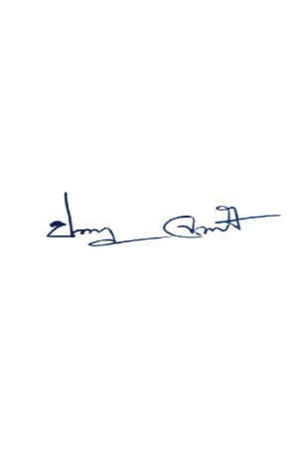
10.บันทึกผลหลังจัดกิจกรรมการเรียนรู้
ผลการจัดกิจกรรมการเรียนรู้ (นักเรียนทั้งหมด................ คน)
นักเรียนผ่านเกณฑ์การประเมินระดับ ดี....................... คน คิดเป็นร้อยละ.............
นักเรียนผ่านเกณฑ์การประเมินระดับ ปานกลาง..............คน คิดเป็นร้อยละ.............
นักเรียนผ่านเกณฑ์การประเมินระดับ ปรับปรุง ...............คน คิดเป็นร้อยละ.............
ผลการประเมินพฤติกรรมระหว่างเรียน
..........................................................................................................................................................................................................................................................................................................................................................................................................................................................................................................................................
ปัญหาและอุปสรรคระหว่างการจัดกิจกรรมการเรียนการสอน
..........................................................................................................................................................................................................................................................................................................................................................................................................................................................................................................................................
การปรับปรุงและพัฒนา
..........................................................................................................................................................................................................................................................................................................................................................................................................................................................................................................................................
ลงชื่อ................. ............................ผู้สอน
(นางประภาพร จันทร์เสน)
ครูชำนาญการพิเศษ

ความเห็นของหัวหน้ากลุ่มสาระการเรียนรู้สังคมศึกษา ศาสนาและวัฒนธรรม
..........................................................................................................................................................................................................................................................................................................................................................................................................................................................................................................................................
..............................................................................................................................................................................

ลงชื่อ................... ..........................
(นางพิศสวาท ศรีสะอาด)
หัวหน้ากลุ่มสาระการเรียนรู้สังคมศึกษา ศาสนาและวัฒนธรรม

ความเห็นของรองผู้บริหารฝ่ายวิชาการ
..........................................................................................................................................................................................................................................................................................................................................................................................................................................................................................................................................
..............................................................................................................................................................................

ลงชื่อ.............................................
(นายประภาส ศรีทอง )
รองผู้อำนวยกาฝ่ายบริหารวิชาการ

แบบสังเกตพฤติกรรมการทำงานกลุ่ม

รายการพฤติกรรม | คุณภาพการปฏิบัติ
รายการพฤติกรรม | 4 | 3 | 2 | 1
1. มีการปรึกษาและวางแผนร่วมกันก่อนทำงาน
2. มีการแบ่งหน้าที่อย่างเหมาะสมและสมาชิกทำตามหน้าที่ทุกคน
3. มีการปฏิบัติงานตามขั้นตอน
4. มีการให้ความช่วยเหลือกัน
5. ให้คำแนะนำกลุ่มอื่นได้
รวม

เกณฑ์การให้คะแนน
ปฏิบัติหรือแสดงพฤติกรรมอย่างสม่ำเสมอ ให้ 4 คะแนน
ปฏิบัติหรือแสดงพฤติกรรมบ่อยครั้ง ให้ 3 คะแนน
ปฏิบัติหรือแสดงพฤติกรรมบางครั้ง ให้ 2 คะแนน
ปฏิบัติหรือแสดงพฤติกรรมน้อยครั้งหรือไม่เคยปฏิบัติเลย ให้ 1 คะแนน

เกณฑ์การตัดสินคุณภาพ

ช่วงคะแนน | ระดับคุณภาพ
17-20  13-16  9-12  5-8 | 4 หมายถึง ดีมาก  3 หมายถึง ดี  2 หมายถึง พอใช้  1 หมายถึง ปรับปรุง

แบบประเมินผลงานกลุ่ม

รายการ | คุณภาพผลงาน
รายการ | 4 | 3 | 2 | 1
1. ผลงานเป็นไปตามวัตถุประสงค์ที่กำหนด
2. ผลงานเสร็จทันตามกำหนดเวลา
3. ผลงานมีความคิดริเริ่มสร้างสรรค์
4. ผลงานแสดงถึงการนำความรู้ที่ได้มาประยุกต์ใช้
5. ผลงานเป็นระเบียบเรียบร้อย
รวม

เกณฑ์การให้คะแนน
ผลงานสอดคล้องกับรายการประเมินสมบูรณ์ ชัดเจน ให้ 4 คะแนน
ผลงานสอดคล้องกับรายการประเมินเป็นส่วนใหญ่ ให้ 3 คะแนน
ผลงานสอดคล้องกับรายการประเมินเป็นบางส่วน ให้ 2 คะแนน
ผลงานไม่สอดคล้องกับรายการประเมิน ให้ 1 คะแนน

เกณฑ์การตัดสินคุณภาพ

ช่วงคะแนน | ระดับคุณภาพ
17-20  13-16  9-12  5-8 | 4 หมายถึง ดีมาก  3 หมายถึง ดี  2 หมายถึง พอใช้  1 หมายถึง ปรับปรุง

แบบประเมินการนำเสนอผลงานกลุ่ม

รายการพฤติกรรม | คุณภาพการปฏิบัติ
รายการพฤติกรรม | 4 | 3 | 2 | 1
1. นำเสนอเนื้อหาของผลงานได้ถูกต้อง
2. การนำเสนอมีความน่าสนใจ
3. มีความเหมาะสมกับเวลา
4. มีความกล้าแสดงออก
5. บุคลิกภาพดี ใช้น้ำเสียงเหมาะสม
รวม

เกณฑ์การให้คะแนน
การปฏิบัติสมบูรณ์ ชัดเจน ให้ 4 คะแนน
การปฏิบัติยังมีข้อบกพร่องในจุดที่ไม่สำคัญ ให้ 3 คะแนน
การปฏิบัติยังมีข้อบกพร่องเป็นส่วนใหญ่ ให้ 2 คะแนน
ปฏิบัติไม่ได้เลย ให้ 1 คะแนน

เกณฑ์การตัดสินคุณภาพ

ช่วงคะแนน | ระดับคุณภาพ
17-20  13-16  9-12  5-8 | 4 หมายถึง ดีมาก  3 หมายถึง ดี  2 หมายถึง พอใช้  1 หมายถึง ปรับปรุง

แบบสังเกตพฤติกรรมการทำงานรายบุคคล

รายการพฤติกรรม | คุณภาพการปฏิบัติ
รายการพฤติกรรม | 4 | 3 | 2 | 1
1. มีการวางแผนก่อนการทำงาน
2. ปฏิบัติงานด้วยความตั้งใจ
3. มีการปฏิบัติงานตามขั้นตอน
4. มีการให้ความช่วยเหลือเพื่อน
5. ให้คำแนะนำเพื่อนคนอื่นได้
รวม

เกณฑ์การให้คะแนน
ปฏิบัติหรือแสดงพฤติกรรมอย่างสม่ำเสมอ ให้ 4 คะแนน
ปฏิบัติหรือแสดงพฤติกรรมบ่อยครั้ง ให้ 3 คะแนน
ปฏิบัติหรือแสดงพฤติกรรมบางครั้ง ให้ 2 คะแนน
ปฏิบัติหรือแสดงพฤติกรรมน้อยครั้งหรือไม่เคยปฏิบัติเลย ให้ 1 คะแนน

เกณฑ์การตัดสินคุณภาพ

ช่วงคะแนน | ระดับคุณภาพ
17-20  13-16  9-12  5-8 | 4 หมายถึง ดีมาก  3 หมายถึง ดี  2 หมายถึง พอใช้  1 หมายถึง ปรับปรุง

แบบประเมินแบบฝึกทักษะพัฒนาการเรียนรู้และใบงาน
(ด้านทักษะการเขียน)

รายการ | คุณภาพผลงาน
รายการ | 4 | 3 | 2 | 1
1. การเขียนสะกดคำต่าง ๆ ได้อย่างถูกต้อง
2. ลายมือสวยงาม เป็นระเบียบเรียบร้อย
3. การแบ่งวรรคตอนถูกต้อง
4. การใช้ภาษากระชับ รัดกุม เข้าใจง่าย
5. การเขียนเนื้อหาเป็นลำดับ ไม่วกวน
รวม

เกณฑ์การให้คะแนน
ผลงานสอดคล้องกับรายการประเมินสมบูรณ์ ชัดเจน ให้ 4 คะแนน
ผลงานสอดคล้องกับรายการประเมินเป็นส่วนใหญ่ ให้ 3 คะแนน
ผลงานสอดคล้องกับรายการประเมินเป็นบางส่วน ให้ 2 คะแนน
ผลงานไม่สอดคล้องกับรายการประเมิน ให้ 1 คะแนน

เกณฑ์การตัดสินคุณภาพ

ช่วงคะแนน | ระดับคุณภาพ
17-20  13-16  9-12  5-8 | 4 หมายถึง ดีมาก  3 หมายถึง ดี  2 หมายถึง พอใช้  1 หมายถึง ปรับปรุง

หน่วยที่ 1 : แผนที่และเทคโนโลยีทาง  ภูมิศาสตร์ | ใบงาน  ที่ 1.1 | เรื่อง: ประโยชน์ของระบบสารสนเทศ  ภูมิศาสตร์
วิชาสังคมศึกษา 5 ส23101 | ใบงาน  ที่ 1.1 | ชั้น: มัธยมศึกษาปีที่ 3
ครูผู้สอน : นางประภาพร จันทร์เสน

จุดประสงค์การเรียนรู้
ข้อ 3 วิเคราะห์คุณค่าของระบบสารสนเทศภูมิศาสตร์ได้
ข้อ 4 ค้นคว้าข้อมูลระบบสารสนเทศภูมิศาสตร์จากหน่วยงานต่าง ๆ ได้ พอสังเขป
คำชี้แจง: ให้นักเรียนสืบค้นข้อมูลการใช้ระบบสารสนเทศภูมิศาสตร์ในการจัดการภัยธรรมชาติต่าง ๆ แล้วบันทึกลงในแบบบันทึกต่อไปนี้

การใช้ระบบสารสนเทศภูมิศาสตร์ ในการจัดการภัยธรรมชาติ :

ระบบสารสนเทศภูมิศาสตร์จะมีส่วนลดผลกระทบอย่างไร :

ผลกระทบต่อการดำเนินชีวิตของมนุษย์ :

ภัยธรรมชาติ :
ลักษณะการเกิด :
|

หน่วยที่ 1 : แผนที่และเทคโนโลยี  ทางภูมิศาสตร์ | เฉลย  ใบงาน  ที่ 1.1 | เรื่อง: ประโยชน์ของระบบสารสนเทศ  ภูมิศาสตร์
วิชาสังคมศึกษา 5 ส23101 | เฉลย  ใบงาน  ที่ 1.1 | ชั้น: มัธยมศึกษาปีที่ 3
ครูผู้สอน : นางประภาพร จันทร์เสน
จุดประสงค์การเรียนรู้:
ข้อ 3 วิเคราะห์คุณค่าของระบบสารสนเทศภูมิศาสตร์ได้
ข้อ 4 ค้นคว้าข้อมูลระบบสารสนเทศภูมิศาสตร์จากหน่วยงานต่าง ๆ ได้ พอสังเขป
คำชี้แจง: ให้นักเรียนสืบค้นข้อมูลการใช้ระบบสารสนเทศภูมิศาสตร์ในการจัดการภัยธรรมชาติต่าง ๆ แล้วบันทึกลงในแบบบันทึกต่อไปนี้

ต่างๆ ได้ พอสังเขปภูมิศาสตร์ในการจัดการ

การใช้ระบบสารสนเทศภูมิศาสตร์ ในการจัดการภัยธรรมชาติ : เนื่องจากสึนามิเป็นภัยธรรมชาติที่ไม่สามารถป้องกันได้ แต่สามารถเตือนภัยเพื่อลดความสูญเสีย ภาครัฐจึงใช้ระบบดาวเทียมและระบบสารสนเทศภูมิศาสตร์ เพื่อติดตั้งหอกระจายข่าว ซึ่งมีเสียงเตือนภัยในรัศมี 1.8 กิโลเมตร ให้ครอบคลุมพื้นที่เสี่ยงภัยทั้งหมด โดยเริ่มดำเนินการติดตั้งที่ชายหาดป่าตอง จังหวัดภูเก็ต ใน พ.ศ. 2548 เป็นแห่งแรก

ระบบสารสนเทศภูมิศาสตร์จะมีส่วนลดผลกระทบอย่างไร : ระบบสารสนเทศภูมิศาสตร์เป็นระบบที่รวบรวมข้อมูลด้านต่างๆ ของพื้นที่หนึ่งๆ ทำให้มีประโยชน์ในการจัดการพื้นที่ที่ประสบภัยธรรมชาติทั้งก่อนการเกิดและหลังการเกิด รวมถึงการฟื้นฟูสภาพแวดล้อมของพื้นที่ได้
อย่างเป็นระบบ

ผลกระทบต่อการดำเนินชีวิตของมนุษย์ : สึนามิก่อให้เกิดความเสียหายทั้งต่อชีวิตและทรัพย์สินของมนุษย์ ดังเช่น การเกิดเมื่อวันที่ 26 ธันวาคม พ.ศ. 2547 ใน 6 จังหวัดภาคใต้ฝั่งอันดามัน ซึ่งทำให้มีผู้เสียชีวิตมากมาย ส่งผลกระทบต่อธุรกิจการท่องเที่ยวในระยะยาว นอกจากนี้สึนามิยังทำให้เกิดการเปลี่ยนแปลงของระบบนิเวศทางทะเลอีกด้วย

ภัยธรรมชาติ : สึนามิ
ลักษณะการเกิด : เกิดได้จากหลายสาเหตุ เช่น การเกิดแผ่นดินไหวใต้ทะเล การระเบิดของภูเขาไฟใต้ทะเล โดยเมื่อเกิดขึ้นในทะเลลึกคลื่นจะมีความสูงเพียงเล็กน้อย แต่มีความยาวคลื่นมากและเคลื่อนที่ด้วยความเร็วสูง กระทั่งเมื่อถึงชายฝั่ง ขนาดความยาวคลื่นจะลดลง แต่มีปริมาณน้ำที่หนุนเนื่องจำนวนมาก ทำให้ยอดคลื่นมีความสูงมาก และแรงอัดจากน้ำ ทะเลจะเข้าทำลายบริเวณชายฝั่ง

แหล่งข้อมูล : พัฒนาเทคโนโลยีอวกาศและภูมิสารสนเทศ, สำนักงาน.การใช้ข้อมูลภูมิสารสนเทศในการติดตามพื้นที่ประสบภัยคลื่นสึนามิของประเทศไทย.กรุงเทพมหานคร : สำนักงานพัฒนาเทคโนโลยีอวกาศและภูมิสารสนเทศ, 2548. .
(พิจารณาผลงานของนักเรียน โดยให้อยู่ในดุลยพินิจของครูผู้สอน)
น่วยที่ 1 : ระบบสารสนเทศ  ภูมิศาสตร์ | แบบทดสอบ  ก่อน -หลังเรียน | เรื่อง: แผนที่และเทคโนโลยีทางภูมิศาสตร์
วิชาสังคมศึกษา 5 ส23101 | แบบทดสอบ  ก่อน -หลังเรียน | ชั้น: มัธยมศึกษาปีที่ 3
ครูผู้สอน : นางประภาพร จันทร์เสน

ข้อสอบปรนัยมีทั้งหมด 10 ข้อ (10 คะแนน)
คำชี้แจง ให้นักเรียนเลือกคำตอบที่ถูกต้องที่สุดเพียงคำตอบเดียว

1. ข้อมูลในข้อใดมีลักษณะเป็นข้อมูลดิบในระบบสารสนเทศภูมิศาสตร์
ก. คุณภาพของดิน
ข. เส้นทางการไหลของแม่น้ำ
ค. ความหนาแน่นของประชากร
ง. ความเปลี่ยนแปลงของพื้นที่ป่า
2. ข้อใดไม่ใช่องค์ประกอบหลักของระบบสารสนเทศภูมิศาสตร์
ก. ข้อมูล ข. บุคลากร
ค. ฮาร์ดแวร์ ง. รูปถ่ายทางอากาศ
3. โรงเรียน วัด สถานีตำรวจ เป็นข้อมูลเชิงพื้นที่ที่มีลักษณะใด
ก. จุด ข. รูปปิด
ค. แผนผัง ง. ลายเส้น
4. ข้อมูลในข้อใดจัดอยู่ในประเภทที่แตกต่างจากข้ออื่น
ก. อาณาเขตอุทยานแห่งชาติเขาใหญ่
ข. ปริมาณน้ำในเขื่อนสิริกิติ์แต่ละเดือน
ค. ที่ตั้งศาลากลางจังหวัดนครสวรรค์
ง. บริเวณชายฝั่งที่เสียหายจากสึนามิ
5. การจัดเก็บข้อมูลในระบบสารสนเทศภูมิศาสตร์มีลักษณะอย่างไร
ก. แผนที่ ข. ตาราง
ค. แผนภูมิ ง. ชั้นข้อมูล
6. เครื่องสแกนภาพและแผงแป้นอักขระเป็นฮาร์ดแวร์ที่มีหน้าที่สำคัญอย่างไร
ก. แปลและวิเคราะห์ข้อมูล
ข. แสดงข้อมูลเป็นกราฟิก
ค. นำเข้าข้อมูลสู่คอมพิวเตอร์
ง. แปลงข้อมูลต่างๆ เป็นข้อมูลตัวเลข
7. ฐานข้อมูลชั้นใดมีความจำเป็นต่อผู้ประกอบการห้างสรรพสินค้า ซึ่งต้องการสร้างห้างสรรพสินค้าแห่งใหม่น้อยที่สุด
ก. แหล่งน้ำใต้ดิน ข. เส้นทางคมนาคมขนส่ง
ค. ความหนาแน่นของประชากร ง. ระบบสาธารณูปโภคขั้นพื้นฐาน

8. พัฒนาการของเทคโนโลยีใดเป็นปัจจัยสำคัญที่ทำให้เกิดระบบสารสนเทศภูมิศาสตร์
ก. แผนที่ รีโมตเซนซิง ข. ซอฟต์แวร์ คอมพิวเตอร์
ค. คอมพิวเตอร์ รีโมตเซนซิง ง. รูปถ่ายทางอากาศ ภาพจากดาวเทียม
9. เพราะเหตุใด รีโมตเซนซิงจึงถือว่าเป็นแหล่งข้อมูลที่สำคัญของระบบสารสนเทศภูมิศาสตร์
ก. เป็นเครื่องมือหาข้อมูลเพียงชนิดเดียว
ข. นิยมใช้เป็นข้อมูลในการจัดทำแผนที่
ค. ข้อมูลสามารถนำเข้าระบบได้อย่างรวดเร็ว
ง. เก็บข้อมูลเป็นเชิงตัวเลขเท่านั้น
10. ระบบสารสนเทศภูมิศาสตร์มีประโยชน์ในการอนุรักษ์ทรัพยากรธรรมชาติและสิ่งแวดล้อมอย่างไร
ก. การป้องกันอุทกภัย วาตภัย ที่จะเกิดขึ้น
ข. การสำรวจอายุของประชากรในจังหวัด
ค. การคำนวณหารายได้เฉลี่ยของคนในภาคต่างๆ
ง. การกำหนดพื้นที่เขตรักษาพันธุ์สัตว์ป่าในประเทศไทย

ข้อสอบอัตนัยมีทั้งหมด 1 ข้อ (10 คะแนน)
ตอนที่ 2
คำชี้แจง ให้นักเรียนตอบคำถามต่อไปนี้
ให้นักเรียนสรุปการทำงานของระบบสารสนเทศภูมิศาสตร์มาพอสังเขป

เฉลยแบบทดสอบก่อน - หลังเรียน

ตอนที่ 1

1. ข 2. ง 3. ก 4. ข 5. ง
6. ค 7. ก 8. ค 9. ค 10. ง

ตอนที่ 2
ให้นักเรียนสรุปการทำงานของระบบสารสนเทศภูมิศาสตร์มาพอสังเขป
ระบบสารสนเทศภูมิศาสตร์เป็นการรวบรวมข้อมูลและจัดประเภทข้อมูลด้านต่างๆ ของสิ่งที่ปรากฏ
บนพื้นโลก โดยใช้เทคโนโลยี เช่น การสำรวจ รีโมตเซนซิง แล้วจัดเก็บเข้าสู่ฐานข้อมูลในระบบคอมพิวเตอร์
ซึ่งประกอบด้วยฮาร์ดแวร์และซอฟต์แวร์ต่างๆ ในลักษณะเป็นชั้นข้อมูล เพื่อนำมาผ่านกระบวนการวิเคราะห์
จากบุคลากรที่มีความรู้ความชำนาญ เพื่อประโยชน์ในการจัดการพื้นที่หลากหลายด้าน ด้วยการนำมาผ่าน
กระบวนการวิเคราะห์ข้อมูล ซึ่งอาจนำชั้นข้อมูลหลายชั้นมาใช้วิเคราะห์ร่วมกันหรือใช้เพียงชั้นข้อมูลเดียว
ก็ได้ เช่น การหาที่ตั้งโรงงานผลิตผลไม้กระป๋อง ก็อาจใช้ชั้นข้อมูลการใช้ประโยชน์ที่ดิน เส้นทางคมนาคม
ขนส่ง ระบบสาธารณูปโภคขั้นพื้นฐาน รวมถึงลักษณะภูมิประเทศมาวิเคราะห์ร่วมกัน เพื่อหาพื้นที่ที่
เหมาะสมในการตั้งโรงงานมากที่สุด

(พิจารณาคำตอบของนักเรียน โดยให้อยู่ในดุลยพินิจของครูผู้สอน)

แผนการจัดการเรียนรู้ที่ 2
รายวิชา สังคมศึกษา 5 รหัส ส 23101 กลุ่มสาระการเรียนรู้สังคมศึกษา ศาสนาและวัฒนธรรม
หน่วยการเรียนรู้ที่ 2 : ทวีปอเมริกาเหนือ
เรื่อง : สภาพแวดล้อมทางกายภาพของทวีปอเมริกาเหนือ เวลาเรียน 5 ชั่วโมง
----------------------------------------------------------------------------------------------------------------------------
1. มาตรฐาน ส 5.2 : เข้าใจปฏิสัมพันธ์ระหว่างมนุษย์กับสภาพแวดล้อมที่ก่อให้เกิดการสร้างสรรค์ วัฒนธรรมจิตสำนึก และมีส่วนร่วมในการอนุรักษ์ทรัพยากรและสิ่งแวดล้อม เพื่อการพัฒนาที่ยั่งยืน
2. ตัวชี้วัด ส 5.2 ม.3/1
1. วิเคราะห์การก่อเกิดสิ่งแวดล้อมใหม่ทางสังคมอันเป็นผลจากการเปลี่ยนแปลงทางธรรมชาติและสังคมของทวีปอเมริกาเหนือและอเมริกาใต้ ใต้
3. สาระสำคัญ/ความคิดรวบยอด
ทวีปอเมริกาเหนือเป็นทวีปที่ตั้งอยู่ในซีกโลกเหนือทั้งหมดและตั้งอยู่ระหว่างมหาสมุทรแปซิฟิกกับมหาสมุทรแอตแลนติก ประกอบด้วย ภูมิภาคอเมริกาเหนือและภูมิภาคอเมริกากลาง ประเทศในภูมิภาคอเมริกาเหนือโดยเฉพาะประเทศสหรัฐอเมริกาและแคนาดามีการพัฒนาอย่างรวดเร็ว เนื่องจากมีความอุดมสมบูรณ์ของทรัพยากรธรรมชาติ ความมั่นคงทางด้านเศรษฐกิจ การเมืองการปกครอง และมีประชากรที่มีคุณภาพ ส่วนประเทศในภูมิภาคอเมริกากลางส่วนใหญ่เป็นประเทศกำลังพัฒนา
4. จุดประสงค์การเรียนรู้
1.อธิบายเกี่ยวกับภูมิหลังทางประวัติศาสตร์และลักษณะทางกายภาพของทวีปอเมริกาเหนือได้
2.บอกสาเหตุและเสนอแนะแนวทางการแก้ไขปัญหาทรัพยากรธรรมชาติและสิ่งแวดล้อมของ
ทวีปอเมริกาเหนือได้
5. สาระการเรียนรู้
1. ที่ตั้งและอาณาเขต
2. ลักษณะภูมิประเทศ
3. ลักษณะภูมิอากาศและพืชพรรณธรรมชาติ
4. ลักษณะทรัพยากรธรรมชาติและสิ่งแวดล้อม
6. กิจกรรมการเรียนรู้ (วิธีสอนโดยการจัดการเรียนรู้แบบร่วมมือ กระบวนการกลุ่ม)
ชั่วโมงที่ 1
1.ครูแจ้งจุดประสงค์การเรียนรู้
2. นักเรียนทำแบบทดสอบก่อนเรียน หน่วยการเรียนรู้ที่ 3 ทวีปอเมริกาเหนือ
3.นักเรียนดูภาพเทพีสันติภาพ แกรนด์แคนยอน น้ำตกไนแองการา พีระมิดขั้นบันไดของชาวมายา แล้วครูตั้งคำถามนักเรียนว่า เมื่อเห็นภาพเหล่านี้นักเรียนคิดถึงประเทศอะไร และมีความสำคัญอย่างไร
4.ครูอธิบายให้นักเรียนเข้าใจว่า เทพีสันติภาพ เป็นสิ่งแทนไมตรีจิตที่ประเทศฝรั่งเศสมอบให้ประเทศสหรัฐอเมริกา ในโอกาสได้รับเอกราชจากประเทศอังกฤษ แกรนด์แคนยอน เป็นหุบเขาลึกที่เกิดจากการกัดเซาะของแม่น้ำอยู่ในประเทศสหรัฐอเมริกา น้ำตกไนแองการา เป็นแหล่งผลิตไฟฟ้าและแหล่งท่องเที่ยวที่สำคัญ ส่วนพีระมิดขั้นบันไดอยู่ในประเทศเม็กซิโก ซึ่งแสดงถึงความเจริญรุ่งเรืองของชนเผ่ามายา จากนั้นครูสรุปให้นักเรียนเข้าใจว่า ภาพเหล่านี้เป็นเอกลักษณ์ที่สำคัญของแต่ละประเทศในทวีปอเมริกาเหนือ
5.นักเรียนดูแผนที่โลกและแผนที่ทวีปอเมริกาเหนือแสดงที่ตั้งและอาณาเขตประเทศ ครูสุ่มตัวแทนนักเรียนออกมาชี้ที่ตั้ง อาณาเขตของประเทศต่าง ๆ ในทวีปอเมริกาเหนือ และช่วยกันวิเคราะห์ว่าทำเลที่ตั้งของทวีปอเมริกาเหนือมีปัจจัยใดบ้างที่สนับสนุนให้บางประเทศของทวีปอเมริกาเหนือมีการพัฒนาเจริญก้าวหน้าอย่างรวดเร็วทั้งที่เป็นทวีปค้นพบใหม่
6.ครูและนักเรียนสนทนาเกี่ยวกับภูมิหลังทางประวัติศาสตร์ของทวีปอเมริกาเหนือ และให้นักเรียนจับคู่กันทำใบงานที่ 2.1 เรื่อง ภูมิหลังอเมริกาเหนือ
7. นักเรียนดูวิดิทัศน์สารคดีเกี่ยวกับทวีปอเมริกาเหนือ และร่วมกันสรุปความรู้ที่ได้จากการดูวิดิทัศน์
8. นักเรียนทำแบบฝึกทักษะพัฒนาการเรียนรู้ ตอนที่ 1 ที่ตั้งและอาณาเขต เป็นการบ้าน
ชั่วโมงที่ 2-3
1. ครูทบทวนความรู้เดิมของนักเรียนเกี่ยวกับที่ตั้งและอาณาเขตของทวีปอเมริกาเหนือ โดยใช้แผนที่โลกและแผนที่กายภาพทวีปอเมริกาเหนือประกอบ
2.นักเรียนศึกษาลักษณะภูมิประเทศของทวีปอเมริกาเหนือ จากสื่อสาระการเรียนรู้พื้นฐาน สัมฤทธิ์มาตรฐาน ภูมิศาสตร์ ม.3 หนังสือในห้องสมุด แผนที่กายภาพทวีปอเมริกาเหนือ และอินเทอร์เน็ต
3.ครูแบ่งนักเรียนออกเป็นกลุ่ม กลุ่มละ 4-5 คน คละกันตามความสามารถ แต่ละกลุ่มร่วมกันอภิปรายลักษณะทางธรรมชาติด้านภูมิประเทศของทวีปอเมริกาเหนือจากการที่ได้ศึกษามาแล้ว และร่วมกันทำกิจกรรมต่อไปนี้
- ใบงานที่ 1.2 เรื่อง ประเทศในอเมริกาเหนือ
- ใบงานที่ 1.3 เรื่อง ภูมิประเทศอเมริกาเหนือ
- แบบฝึกทักษะพัฒนาการเรียนรู้ ตอนที่ 2 ลักษณะภูมิประเทศ
4.ครูสุ่มนักเรียน 1-2 กลุ่ม ออกมาเฉลยใบงานและแบบฝึกทักษะพัฒนาการเรียนรู้ โดยครูอธิบายเพิ่มเติม
5.ครูและนักเรียนร่วมกันสรุปลักษณะภูมิประเทศของทวีปอเมริกาเหนือ และเปรียบเทียบลักษณะภูมิประเทศว่า มีส่วนใดที่เหมือนหรือแตกต่างกันกับประเทศไทยบ้าง เพราะเหตุใด
ชั่วโมง 4-5
1.นักเรียนดูภาพกระท่อมน้ำแข็งของชาวเอสกิโม ใบไม้เปลี่ยนสีในฤดูใบไม้ร่วง ภาพความเสียหายจากพายุเฮอริเคนหรือพายุทอร์นาโด แล้วตั้งคำถามว่า ภาพลักษณะนี้ในประเทศไทยมีหรือไม่ เพราะเหตุใด จากนั้นครูและนักเรียนร่วมกันสรุปถึงอิทธิพลของภูมิอากาศที่มีต่อการดำเนินชีวิตของมนุษย์
2. ครูแบ่งนักเรียนออกเป็น 10 กลุ่ม เพื่อศึกษาลักษณะภูมิอากาศและพืชพรรณธรรมชาติ ลักษณะทรัพยากรธรรมชาติและสิ่งแวดล้อมของทวีปอเมริกาเหนือ กลุ่มละ 1 หัวข้อ ดังนี้
กลุ่มที่ 1 ภูมิอากาศแบบร้อนชื้น
กลุ่มที่ 2 ภูมิอากาศแบบทุ่งหญ้าสะวันนา
กลุ่มที่ 3 ภูมิอากาศแบบทะเลทรายเขตร้อน และกึ่งทะเลทรายเขตร้อน
กลุ่มที่ 4 ภูมิอากาศแบบทะเลทรายเขตอบอุ่น
กลุ่มที่ 5 ภูมิอากาศแบบภาคพื้นสมุทรชายฝั่งตะวันตก
กลุ่มที่ 6 ภูมิอากาศแบบภาคพื้นสมุทรชายฝั่งตะวันออก
กลุ่มที่ 7 ภูมิอากาศแบบเขตหนาว
กลุ่มที่ 8 ภูมิอากาศแบบเขตขั้วโลก
กลุ่มที่ 9 ป่าไม้และสัตว์ป่า
กลุ่มที่ 10 แร่ธาตุ
โดยศึกษารายละเอียดจากสื่อสาระการเรียนรู้พื้นฐาน สัมฤทธิ์มาตรฐาน ภูมิศาสตร์ ม.3 หนังสือในห้องสมุด อินเทอร์เน็ต พร้อมหาภาพประกอบเพื่อนำเสนอหน้าชั้นเรียน
3. ตัวแทนนักเรียนแต่ละกลุ่มนำเสนอผลงานให้เพื่อนฟังที่หน้าชั้นเรียน และเปิดโอกาสให้ซักถาม โดยครูช่วยอธิบายความรู้เพิ่มเติม
4. นักเรียนแต่ละกลุ่ม ทำแบบฝึกทักษะพัฒนาการเรียนรู้ ตอนที่ 3 ลักษณะภูมิอากาศและพืชพรรณธรรมชาติ ตอนที่ 4 ลักษณะทรัพยากรธรรมชาติและสิ่งแวดล้อม และตอนที่ 5 บูรณาการความรู้
5. ครูและนักเรียนร่วมกันสรุปลักษณะภูมิอากาศและพืชพรรณธรรมชาติ ทรัพยากรธรรมชาติและสิ่งแวดล้อมของทวีปอเมริกาเหนือ และร่วมกันอภิปรายถึงการเปลี่ยนแปลงของอากาศทั่วโลก ซึ่งการเกิดภาวะโลกร้อนทำให้เกิดผลกระทบต่อทวีปอเมริกาเหนือด้วยเช่นกัน
7. สื่อ / แหล่งการเรียนรู้
1. ภาพเอกลักษณ์ทวีปอเมริกาเหนือ เช่น เทพีสันติภาพ แกรนด์แคนยอน น้ำตกไนแองการา 2. แผนที่โลก
3. แผนที่ทวีปอเมริกาเหนือแสดงที่ตั้งและอาณาเขตประเทศ
4. วีดิทัศน์สารคดีเกี่ยวกับทวีปอเมริกาเหนือ
5. แผนที่กายภาพทวีปอเมริกาเหนือ
6. ภาพเกี่ยวกับลักษณะภูมิอากาศทวีปอเมริกาเหนือ เช่น ความเสียหายจากพายุเฮอริเคน
7. สื่อสาระการเรียนรู้พื้นฐาน สัมฤทธิ์มาตรฐาน ภูมิศาสตร์ ม.3
8. ใบงานที่ 2.1 เรื่อง ภูมิหลังอเมริกาเหนือ
9. ใบงานที่ 2.2 เรื่อง ประเทศในอเมริกาเหนือ
10. ใบงานที่ 2.3 เรื่อง ภูมิประเทศอเมริกาเหนือ
11. ห้องสมุด
12. แหล่งข้อมูลสารสนเทศ
http://www.aksorn.com/Lib/S/Soc_05 ข้อมูลลักษณะภูมิประเทศของทวีปอเมริกาเหนือ
http://www.hwn.ac.th/news/North%20America/Iron.htm เรียนรู้ลักษณะทางกายภาพของ
ทวีปอเมริกาเหนือ พร้อมภาพประกอบสวยงาม

8. การวัดและประเมินผล
8.1วิธีการวัดและประเมินผล
1. ตรวจใบงานที่ 2.1
2. ตรวจใบงานที่ 2.2
3. ตรวจใบงานที่ 2.3
4. ตรวจแบบฝึกทักษะพัฒนาการเรียนรู้
5. สังเกตพฤติกรรมการทำงานกลุ่ม
6. ประเมินผลงานกลุ่ม
7. ประเมินผลการนำเสนอผลงานกลุ่ม
8. ตรวจแบบทดสอบ
8.2 เครื่องมือวัดและประเมินผล
1. ใบงานที่ 2.1
2. ใบงานที่ 2.2
3. ใบงานที่ 2.3
4. แบบฝึกทักษะพัฒนาการเรียนรู้
5. แบบสังเกตพฤติกรรมการทำงานกลุ่ม
6. แบบประเมินผลงานกลุ่ม
7. แบบประเมินผลการนำเสนอผลงานกลุ่ม
8. แบบทดสอบ
8.3 เกณฑ์การวัดและประเมินผล
1. ใบงานที่ 2.1 ผ่านเกณฑ์ร้อยละ 50
2. ใบงานที่ 2.2 ผ่านเกณฑ์ร้อยละ 50
3. ใบงานที่ 2.3 ผ่านเกณฑ์ร้อยละ 50
4. แบบฝึกทักษะพัฒนาการเรียนรู้ ผ่านเกณฑ์ร้อยละ 50
5. แบบสังเกตพฤติกรรมการทำงานกลุ่ม (รายละเอียดอยู่ในแบบสังเกต)
6. แบบประเมินผลงานกลุ่ม (รายละเอียดอยู่ในแบบประเมิน)
7. แบบประเมินผลการนำเสนอผลงานกลุ่ม (รายละเอียดอยู่ในแบบประเมิน)
8. แบบทดสอบ ผ่านเกณฑ์ร้อยละ 60

9.กิจกรรมเสนอแนะ/กิจกรรมเสริมประสบการณ์ ............................................................................................................................................................................................................................................................................................................................................................
.............................................................................................................................................................................
10.บันทึกผลหลังจัดกิจกรรมการเรียนรู้
ผลการจัดกิจกรรมการเรียนรู้ (นักเรียนทั้งหมด................ คน)
นักเรียนผ่านเกณฑ์การประเมินระดับ ดี....................... คน คิดเป็นร้อยละ.............
นักเรียนผ่านเกณฑ์การประเมินระดับ ปานกลาง..............คน คิดเป็นร้อยละ.............
นักเรียนผ่านเกณฑ์การประเมินระดับ ปรับปรุง ...............คน คิดเป็นร้อยละ.............
ผลการประเมินพฤติกรรมระหว่างเรียน
..........................................................................................................................................................................................................................................................................................................................................................................................................................................................................................................................................
ปัญหาและอุปสรรคระหว่างการจัดกิจกรรมการเรียนการสอน
..........................................................................................................................................................................................................................................................................................................................................................................................................................................................................................................................................
การปรับปรุงและพัฒนา
..........................................................................................................................................................................................................................................................................................................................................................................................................................................................................................................................................
ลงชื่อ.............................................ผู้สอน
(นางประภาพร จันทร์เสน)
ครูชำนาญการพิเศษ

ความเห็นของหัวหน้ากลุ่มสาระการเรียนรู้สังคมศึกษา ศาสนาและวัฒนธรรม
..........................................................................................................................................................................................................................................................................................................................................................................................................................................................................................................................................
..............................................................................................................................................................................

ลงชื่อ................... ..........................
(นางพิศสวาท ศรีสะอาด)
หัวหน้ากลุ่มสาระการเรียนรู้สังคมศึกษา ศาสนาและวัฒนธรรม

ความเห็นของรองผู้บริหารฝ่ายวิชาการ
..........................................................................................................................................................................................................................................................................................................................................................................................................................................................................................................................................
..............................................................................................................................................................................

ลงชื่อ.............................................
(นายประภาส ศรีทอง )
รองผู้อำนวยกาฝ่ายบริหารวิชาการ

แบบสังเกตพฤติกรรมการทำงานกลุ่ม

รายการพฤติกรรม | คุณภาพการปฏิบัติ
รายการพฤติกรรม | 4 | 3 | 2 | 1
1. มีการปรึกษาและวางแผนร่วมกันก่อนทำงาน
2. มีการแบ่งหน้าที่อย่างเหมาะสมและสมาชิกทำตามหน้าที่ทุกคน
3. มีการปฏิบัติงานตามขั้นตอน
4. มีการให้ความช่วยเหลือกัน
5. ให้คำแนะนำกลุ่มอื่นได้
รวม

เกณฑ์การให้คะแนน
ปฏิบัติหรือแสดงพฤติกรรมอย่างสม่ำเสมอ ให้ 4 คะแนน
ปฏิบัติหรือแสดงพฤติกรรมบ่อยครั้ง ให้ 3 คะแนน
ปฏิบัติหรือแสดงพฤติกรรมบางครั้ง ให้ 2 คะแนน
ปฏิบัติหรือแสดงพฤติกรรมน้อยครั้งหรือไม่เคยปฏิบัติเลย ให้ 1 คะแนน

เกณฑ์การตัดสินคุณภาพ

ช่วงคะแนน | ระดับคุณภาพ
17-20  13-16  9-12  5-8 | 4 หมายถึง ดีมาก  3 หมายถึง ดี  2 หมายถึง พอใช้  1 หมายถึง ปรับปรุง

แบบประเมินผลงานกลุ่ม

รายการ | คุณภาพผลงาน
รายการ | 4 | 3 | 2 | 1
1. ผลงานเป็นไปตามวัตถุประสงค์ที่กำหนด
2. ผลงานเสร็จทันตามกำหนดเวลา
3. ผลงานมีความคิดริเริ่มสร้างสรรค์
4. ผลงานแสดงถึงการนำความรู้ที่ได้มาประยุกต์ใช้
5. ผลงานเป็นระเบียบเรียบร้อย
รวม

เกณฑ์การให้คะแนน
ผลงานสอดคล้องกับรายการประเมินสมบูรณ์ ชัดเจน ให้ 4 คะแนน
ผลงานสอดคล้องกับรายการประเมินเป็นส่วนใหญ่ ให้ 3 คะแนน
ผลงานสอดคล้องกับรายการประเมินเป็นบางส่วน ให้ 2 คะแนน
ผลงานไม่สอดคล้องกับรายการประเมิน ให้ 1 คะแนน

เกณฑ์การตัดสินคุณภาพ

ช่วงคะแนน | ระดับคุณภาพ
17-20  13-16  9-12  5-8 | 4 หมายถึง ดีมาก  3 หมายถึง ดี  2 หมายถึง พอใช้  1 หมายถึง ปรับปรุง

แบบประเมินการนำเสนอผลงานกลุ่ม

รายการพฤติกรรม | คุณภาพการปฏิบัติ
รายการพฤติกรรม | 4 | 3 | 2 | 1
1. นำเสนอเนื้อหาของผลงานได้ถูกต้อง
2. การนำเสนอมีความน่าสนใจ
3. มีความเหมาะสมกับเวลา
4. มีความกล้าแสดงออก
5. บุคลิกภาพดี ใช้น้ำเสียงเหมาะสม
รวม

เกณฑ์การให้คะแนน
การปฏิบัติสมบูรณ์ ชัดเจน ให้ 4 คะแนน
การปฏิบัติยังมีข้อบกพร่องในจุดที่ไม่สำคัญ ให้ 3 คะแนน
การปฏิบัติยังมีข้อบกพร่องเป็นส่วนใหญ่ ให้ 2 คะแนน
ปฏิบัติไม่ได้เลย ให้ 1 คะแนน

เกณฑ์การตัดสินคุณภาพ

ช่วงคะแนน | ระดับคุณภาพ
17-20  13-16  9-12  5-8 | 4 หมายถึง ดีมาก  3 หมายถึง ดี  2 หมายถึง พอใช้  1 หมายถึง ปรับปรุง

แบบประเมินแบบฝึกทักษะพัฒนาการเรียนรู้และใบงาน
(ด้านทักษะการเขียน)

รายการ | คุณภาพผลงาน
รายการ | 4 | 3 | 2 | 1
1. การเขียนสะกดคำต่างๆ ได้อย่างถูกต้อง
2. ลายมือสวยงาม เป็นระเบียบเรียบร้อย
3. การแบ่งวรรคตอนถูกต้อง
4. การใช้ภาษากระชับ รัดกุม เข้าใจง่าย
5. การเขียนเนื้อหาเป็นลำดับ ไม่วกวน
รวม

เกณฑ์การให้คะแนน
ผลงานสอดคล้องกับรายการประเมินสมบูรณ์ ชัดเจน ให้ 4 คะแนน
ผลงานสอดคล้องกับรายการประเมินเป็นส่วนใหญ่ ให้ 3 คะแนน
ผลงานสอดคล้องกับรายการประเมินเป็นบางส่วน ให้ 2 คะแนน
ผลงานไม่สอดคล้องกับรายการประเมิน ให้ 1 คะแนน

เกณฑ์การตัดสินคุณภาพ

ช่วงคะแนน | ระดับคุณภาพ
17-20  13-16  9-12  5-8 | 4 หมายถึง ดีมาก  3 หมายถึง ดี  2 หมายถึง พอใช้  1 หมายถึง ปรับปรุง

หน่วยที่ 2 : ทวีปอเมริกาเหนือ | ใบงานที่ 2.1 | เรื่อง: ภูมิหลังอเมริกาเหนือ
วิชาสังคมศึกษา 5 ส23101 | ใบงานที่ 2.1 | ชั้น: มัธยมศึกษาปีที่ 3
ครูผู้สอน : นางประภาพร จันทร์เสน
จุดประสงค์การเรียนรู้
ข้อ 1 อธิบายเกี่ยวกับภูมิหลังทางประวัติศาสตร์และลักษณะทางกายภาพของทวีปอเมริกาเหนือได้
คำชี้แจง ให้นักเรียนอธิบายคำในตารางต่อไปนี้ และนำหมายเลขหน้าข้อความไปลงในแผนที่บริเวณที่มีความสัมพันธ์กัน

ข้อความ | คำอธิบาย
คริสโตเฟอร์ โคลัมบัส
อาณาจักรมายา
อาณาจักรแอซเตก
ชาวเอสกิโม
ชาวอินเดียนแดง
อเมริโก เวสปุชชี
หน่วยที่ 2 : ทวีปอเมริกาเหนือ | เฉลย  ใบงานที่ 2.1 | เรื่อง: ภูมิหลังอเมริกาเหนือ
วิชาสังคมศึกษา 5 ส23101 | เฉลย  ใบงานที่ 2.1 | ชั้น: มัธยมศึกษาปีที่ 3
ครูผู้สอน : นางประภาพร จันทร์เสน
จุดประสงค์การเรียนรู้
ข้อ 1 อธิบายเกี่ยวกับภูมิหลังทางประวัติศาสตร์และลักษณะทางกายภาพของทวีปอเมริกาเหนือได้
คำชี้แจง ให้นักเรียนอธิบายคำในตารางต่อไปนี้ และนำหมายเลขหน้าข้อความไปลงในแผนที่บริเวณที่มีความสัมพันธ์กัน

ข้อความ | คำอธิบาย
คริสโตเฟอร์ โคลัมบัส | ชาวอิตาเลียนที่ได้รับการสนับสนุนจากกษัตริย์สเปนเดินเรือข้ามมหาสมุทร แอตแลนติก ไปพบหมู่เกาะอินดีสตะวันตก ซึ่งเขาคิดว่าเป็นทวีปเอเชีย
อาณาจักรมายา | อาณาจักรของชาวอินเดียนพื้นเมืองที่มีความเจริญก้าวหน้า มีการก่อสร้างวิหาร พระราชวัง และพีระมิดคล้ายอาณาจักรอียิปต์โบราณ รวมทั้งมีการประดิษฐ์ตัวอักษรภาพ
อาณาจักรแอซเตก | อาณาจักรที่มีความเจริญรุ่งเรืองภายหลังอาณาจักรมายา รู้จักการทอผ้า ทำเครื่องปั้นดินเผา ประดิษฐ์เครื่องมือเครื่องใช้ เครื่องประดับจากเงินและหิน และสร้างวิหารเทพเจ้าเป็นรูปทรงพีระมิด
ชาวเอสกิโม | ชนพื้นเมืองอาศัยที่อยู่มากในรัฐอะแลสกา ประเทศสหรัฐอเมริกา และทางตอนเหนือของประเทศแคนาดา มีความคล้ายคลึงกับชนชาติมองโกลอยด์ คือ มีผิวเหลือง ผมและนัยน์ตาสีดำ
ชาวอินเดียนแดง | ชนพื้นเมืองที่อาศัยที่อยู่ทั้งในอเมริกาเหนือและอเมริกาใต้ โดยแบ่งเป็นเผ่าต่างๆ มากมาย ปัจจุบันยังคงมีคนเชื้อสายอินเดียนอาศัยอยู่เป็นจำนวนมากในประเทศเม็กซิโกและอเมริกากลางบริเวณอื่น
อเมริโก เวสปุชชี | นักเดินเรือชาวอิตาเลียน ได้รับการสนับสนุนจากกษัตริย์สเปน สำรวจชายฝั่งทวีปอเมริกาเหนือและทวีปอเมริกาใต้ และบันทึกว่าเป็นดินแดนใหม่ จึงตั้งชื่อทวีปใหม่นี้ตามชื่อของเขา

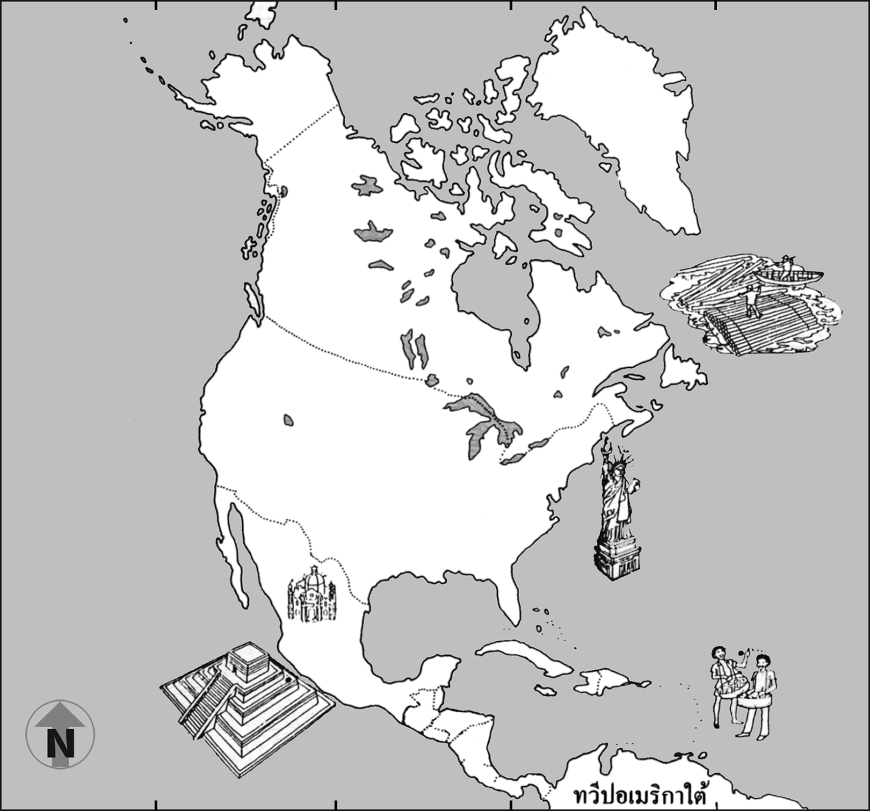

(พิจารณาผลงานของนักเรียน โดยให้อยู่ในดุลยพินิจของครูผู้สอน)

หน่วยที่ 2 : ทวีปอเมริกาเหนือ | ใบงานที่ 2.2 | เรื่อง: ประเทศในอเมริกาเหนือ
วิชาสังคมศึกษา 5 ส23101 | ใบงานที่ 2.2 | ชั้น: มัธยมศึกษาปีที่ 3
ครูผู้สอน : นางประภาพร จันทร์เสน
จุดประสงค์การเรียนรู้
ข้อ 1 อธิบายเกี่ยวกับภูมิหลังทางประวัติศาสตร์และลักษณะทางกายภาพของทวีปอเมริกาเหนือได้
คำชี้แจง ให้นักเรียนพิจารณาหมายเลขในแผนที่ต่อไปนี้ แล้วเติมชื่อประเทศลงในช่องว่างด้านล่างให้ถูกต้องสัมพันธ์กัน
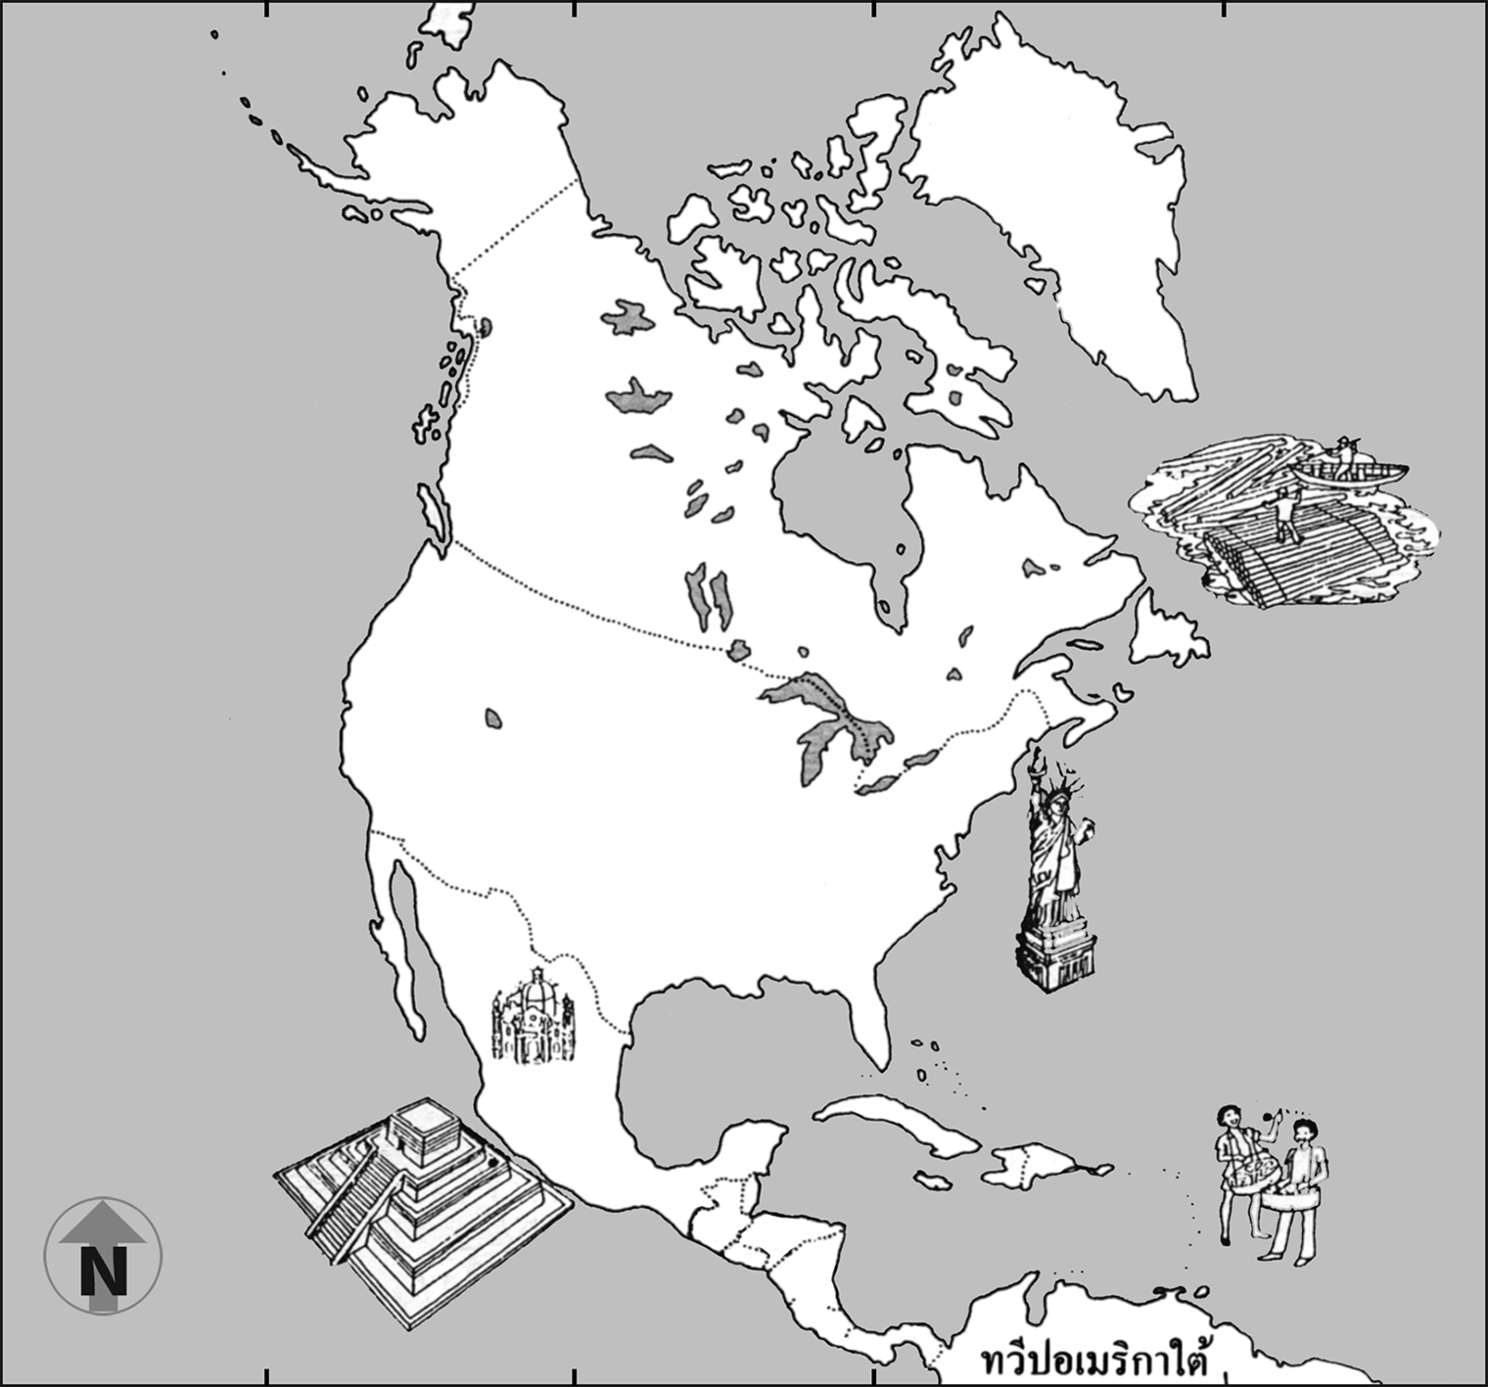

(9)

(5)

(1)
(10)
(3)
(11)
(15)
(12)
(6)
(13)
(14)
(4)
(7)
(2)
(8)

1. ประเทศ | 9. ประเทศ
2. ประเทศ | 10. ประเทศ
3. ประเทศ | 11. ประเทศ
4. ประเทศ | 12. ประเทศ
5. ประเทศ | 13. ประเทศ
6. ประเทศ | 14. ประเทศ
7. ประเทศ | 15. ประเทศ
8. ประเทศ

หน่วยที่ 2 : ทวีปอเมริกาเหนือ | เฉลย  ใบงานที่ 2.2 | เรื่อง: ประเทศในอเมริกาเหนือ
วิชาสังคมศึกษา 5 ส23101 | เฉลย  ใบงานที่ 2.2 | ชั้น: มัธยมศึกษาปีที่ 3
ครูผู้สอน : นางประภาพร จันทร์เสน
จุดประสงค์การเรียนรู้
ข้อ 1 อธิบายเกี่ยวกับภูมิหลังทางประวัติศาสตร์และลักษณะทางกายภาพของทวีปอเมริกาเหนือได้
คำชี้แจง ให้นักเรียนพิจารณาหมายเลขในแผนที่ต่อไปนี้ แล้วเติมชื่อประเทศลงในช่องว่างด้านล่างให้ถูกต้องสัมพันธ์กัน

(9)

(5)

(1)
(10)
(3)
(11)
(15)
(12)

(6)
(13)
(14)
(4)
(7)
(2)
(8)

1. ประเทศ คิวบา | 9. ประเทศ แคนาดา
2. ประเทศ คอสตาริกา | 10. ประเทศ บาฮามาส
3. ประเทศ เม็กซิโก | 11. ประเทศ โดมินิกัน
4. ประเทศ เอลซัลวาดอร์ | 12. ประเทศ เบลีซ
5. ประเทศ สหรัฐอเมริกา | 13. ประเทศ กัวเตมาลา
6. ประเทศ จาเมกา | 14. ประเทศ ฮอนดูรัส
7. ประเทศ นิการากัว | 15. ประเทศ เฮติ
8. ประเทศ ปานามา

หน่วยที่ 2 : ทวีปอเมริกาเหนือ | ใบงานที่ 2.3 | เรื่อง: ภูมิประเทศอเมริกาเหนือ
วิชาสังคมศึกษา 5 ส23101 | ใบงานที่ 2.3 | ชั้น: มัธยมศึกษาปีที่ 3
ครูผู้สอน : นางประภาพร จันทร์เสน
จุดประสงค์การเรียนรู้
ข้อ 1 อธิบายเกี่ยวกับภูมิหลังทางประวัติศาสตร์และลักษณะทางกายภาพของทวีปอเมริกาเหนือได้
คำชี้แจง ให้นักเรียนพิจารณาข้อความลักษณะภูมิประเทศของทวีปอเมริกาเหนือด้านล่าง แล้วนำหมายเลขหน้าข้อความใส่ลงในแผนที่ให้ถูกต้อง

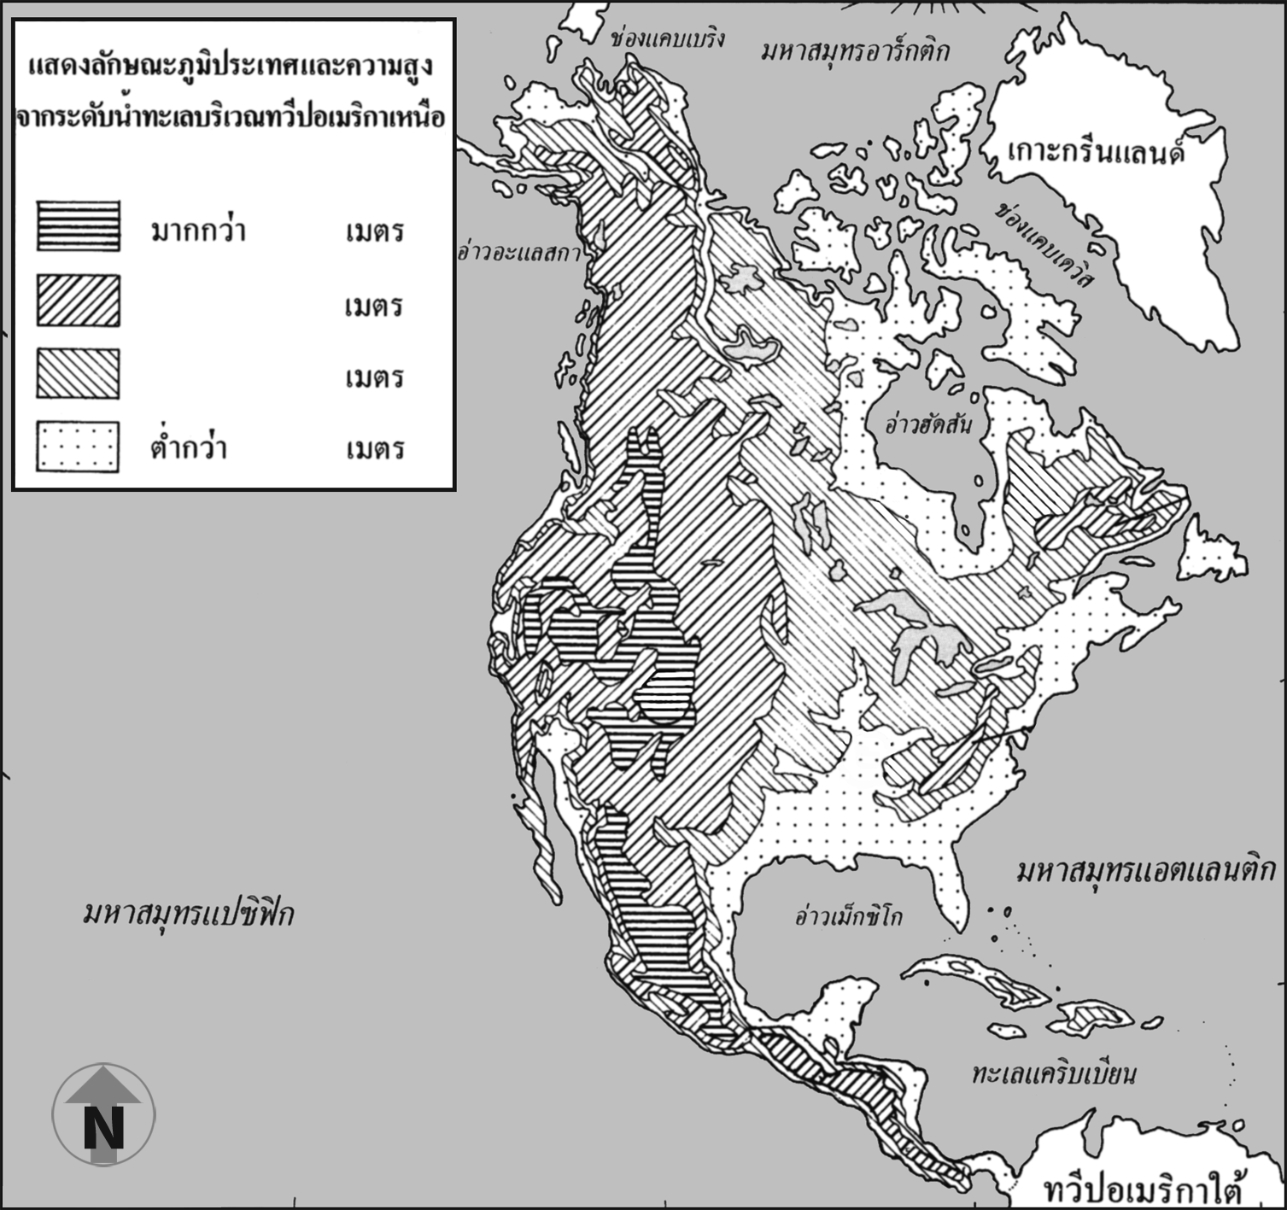

1,500
500-1,500
200-500
200

แกรนด์แคนยอน | เทือกเขาแอปปาเลเชียน
เทือกเขาร็อกกี | แม่น้ำเซนต์ลอว์เรนซ์
ทะเลสาบใหญ่ทั้งห้า | น้ำตกไนแองการา
คาบสมุทรยูกาตัง | คลองปานามา
อ่าวเม็กซิโก | แม่น้ำมิสซิสซิปปี

หน่วยที่ 2 : ทวีปอเมริกาเหนือ | เฉลย  ใบงานที่ 2.3 | เรื่อง: ภูมิประเทศอเมริกาเหนือ
วิชาสังคมศึกษา 5 ส23101 | เฉลย  ใบงานที่ 2.3 | ชั้น: มัธยมศึกษาปีที่ 3
ครูผู้สอน : นางประภาพร จันทร์เสน
จุดประสงค์การเรียนรู้
ข้อ 1 อธิบายเกี่ยวกับภูมิหลังทางประวัติศาสตร์และลักษณะทางกายภาพของทวีปอเมริกาเหนือได้
คำชี้แจง ให้นักเรียนพิจารณาข้อความลักษณะภูมิประเทศของทวีปอเมริกาเหนือด้านล่าง แล้วนำหมายเลขหน้าข้อความใส่ลงในแผนที่ให้ถูกต้อง

1,500
500-1,500
200-500
200

แกรนด์แคนยอน | เทือกเขาแอปปาเลเชียน
เทือกเขาร็อกกี | แม่น้ำเซนต์ลอว์เรนซ์
ทะเลสาบใหญ่ทั้งห้า | น้ำตกไนแองการา
คาบสมุทรยูกาตัง | คลองปานามา
อ่าวเม็กซิโก | แม่น้ำมิสซิสซิปปี

แผนการจัดการเรียนรู้ที่ 3
รายวิชา สังคมศึกษา 5 รหัส ส 23101 กลุ่มสาระการเรียนรู้สังคมศึกษา ศาสนาและวัฒนธรรม
หน่วยการเรียนรู้ที่ 2 : ทวีปอเมริกาเหนือ
เรื่อง : สภาพแวดล้อมทางเศรษฐกิจ สังคมและวัฒนธรรมของทวีปอเมริกาเหนือ เวลาเรียน 5 ชั่วโมง
----------------------------------------------------------------------------------------------------------------------------
1. มาตรฐาน ส 5.2 : เข้าใจปฏิสัมพันธ์ระหว่างมนุษย์กับสภาพแวดล้อมที่ก่อให้เกิดการสร้างสรรค์ วัฒนธรรมจิตสำนึก และมีส่วนร่วมในการอนุรักษ์ทรัพยากรและสิ่งแวดล้อม เพื่อการพัฒนาที่ยั่งยืน
2. ตัวชี้วัด ส 5.2 ม.3/1
1. วิเคราะห์การก่อเกิดสิ่งแวดล้อมใหม่ทางสังคมอันเป็นผลจากการเปลี่ยนแปลงทางธรรมชาติและสังคมของทวีปอเมริกาเหนือและอเมริกาใต้ ใต้
3. สาระสำคัญ/ความคิดรวบยอด
ทวีปอเมริกาเหนือมีลักษณะเศรษฐกิจ สังคมและวัฒนธรรมแตกต่างกันค่อนข้างชัดเจนระหว่างภูมิภาคอเมริกาเหนือกับภูมิภาคอเมริกากลาง โดยประเทศในกลุ่มภูมิภาคอเมริกาเหนือ คือ ประเทศสหรัฐอเมริกาและแคนาดา เป็นประเทศที่พัฒนาแล้ว ประชากรมีระดับการศึกษาสูง มีเศรษฐกิจดี และได้รับอิทธิพลทางภาษาและวัฒนธรรมจากประเทศอังกฤษและฝรั่งเศส เรียกว่า แองโกลอเมริกา ส่วนประเทศในภูมิภาคอเมริกากลางเป็นประเทศกำลังพัฒนา ภาษาและวัฒนธรรมได้รับอิทธิพลจากประเทศสเปนและโปรตุเกส เรียกว่า ลาตินอเมริกา
4. จุดประสงค์การเรียนรู้
1. อธิบายลักษณะทางเศรษฐกิจ สังคมและวัฒนธรรมของทวีปอเมริกาเหนือได้
2. ค้นคว้าข้อมูลลักษณะทางเศรษฐกิจ สังคมและวัฒนธรรมของประเทศในทวีปอเมริกาเหนือได้

5. สาระการเรียนรู้
1. ลักษณะทางเศรษฐกิจ
2. ลักษณะทางสังคมและวัฒนธรรมทวีปอเมริกาเหนือเป็นทวีปที่ตั้งอยู่ในซีกโลกเหนือทั้งหมดและตั้งอยู่ระหว่างมหาสมุทรแปซิฟิกับมหาสมุทรแอตแลนติก ประกอบด้วย ภูมิภาคอเมริกาเหนือและภูมิภาคอเมริกากลาง ประเทศในภูมิภาคอเมริกาเหนือโดยเฉพาะประเทศสหรัฐอเมริกาและแคนาดามีการพัฒนาอย่างรวดเร็ว เนื่องจากมีความอุดมสมบูรณ์ของทรัพยากรธรรมชาติ ความมั่นคงทางด้านเศรษฐกิจ การเมืองการปกครอง และมีประชากรที่มีคุณภาพ ส่วนประเทศในภูมิภาคอเมริกากลางส่วนใหญ่เป็นประเทศกำลังพัฒนา
6. กิจกรรมการเรียนรู้ (วิธีสอนโดยการจัดการเรียนรู้แบบร่วมมือ กระบวนการกลุ่ม)
ชั่วโมงที่ 1-2
1. ครูแจ้งจุดประสงค์การเรียนรู้
2. ครูสนทนากับนักเรียนว่า ประเทศสหรัฐอเมริกาเป็นประเทศที่มีอิทธิพลทางด้านการค้าและการเงินต่อประเทศอื่น ๆ ทั่วโลก ถ้าระบบการค้าหรือการเงินของประเทศสหรัฐอเมริกามีปัญหาเกิดขึ้นประเทศอื่น ๆ
ก็มักจะได้รับผลกระทบด้วย เพราะเป็นศูนย์กลางผลิตสินค้าที่สำคัญ รวมทั้งการคมนาคมขนส่งและการสื่อสาร
3.ครูแบ่งนักเรียนออกเป็น 5 กลุ่ม คละกันตามความสามารถ เพื่อศึกษากิจกรรมทางเศรษฐกิจของทวีปอเมริกาเหนือ จากสื่อสาระการเรียนรู้พื้นฐาน สัมฤทธิ์มาตรฐาน ภูมิศาสตร์ ม.3 หนังสือในห้องสมุด อินเทอร์เน็ต กลุ่มละ 1 หัวข้อ ดังต่อไปนี้
กลุ่มที่ 1 เกษตรกรรม
- การเพาะปลูก
- การเลี้ยงสัตว์
- การประมง
- การป่าไม้
กลุ่มที่ 2 อุตสาหกรรม
กลุ่มที่ 3 พาณิชยกรรมและการบริการ
- การค้า
- การท่องเที่ยว
กลุ่มที่ 4 การคมนาคมขนส่งและการสื่อสาร
กลุ่มที่ 5 เขตการค้าเสรีอเมริกาเหนือ (NAFTA)
4.นักเรียนแต่ละกลุ่มนำเสนอผลงานหน้าชั้นเรียน โดยใช้ภาพประกอบ หรือนำเสนอโดย Power point หรือจัดทำป้ายนิเทศ
5.ครูและนักเรียนร่วมกันอภิปรายและสรุปว่า เพราะเหตุใด ประเทศสหรัฐอเมริกาและแคนาดาจึงมีการพัฒนาทางด้านเศรษฐกิจดีกว่าประเทศอื่นในทวีป มีลักษณะทางภูมิศาสตร์ด้านใดบ้างที่มีส่วนส่งเสริมหรือสนับสนุน ส่วนเขตการค้าเสรีที่กลุ่มประเทศในทวีปตั้งขึ้นนั้น มีบทบาทสำคัญอย่างไรต่อการค้าระหว่างประเทศ
6.นักเรียนทำแบบฝึกทักษะพัฒนาการเรียนรู้ ตอนที่ 1 ลักษณะทางเศรษฐกิจ เป็นการบ้าน
ชั่วโมงที่ 3-4
1.ครูให้นักเรียนดูภาพฟิเดล คาสโตร จอร์จ ดับเบิลยู บุช และสนทนาร่วมกันว่า บุคคลดังกล่าวเป็นประมุขของประเทศคิวบาและสหรัฐอเมริกา ตามลำดับ โดยประเทศคิวบาปกครองด้วยระบอบคอมมิวนิสต์มา 30 กว่าปี ส่วนประเทศสหรัฐอเมริกามีการปกครองระบอบประชาธิปไตย ประชาชนมีสิทธิเสรีภาพ มีบุคคลที่มีชื่อเสียงทำคุณประโยชน์ให้กับประเทศและโลกเป็นจำนวนมาก จากนั้นให้นักเรียนช่วยกันยกตัวอย่างว่ามีใครบ้าง โดยครูเขียนคำตอบบนกระดาน และอธิบายให้ความรู้เพิ่มเติม
2. นักเรียนศึกษาเกี่ยวกับลักษณะทางประชากร วัฒนธรรม การเมืองการปกครอง จากสื่อสาระการเรียนรู้พื้นฐาน สัมฤทธิ์มาตรฐาน ภูมิศาสตร์ ม.3 และนำความรู้เกี่ยวกับจำนวนประชากร ความหนาแน่นของประชากรในการตั้งถิ่นฐานของทวีปอเมริกาเหนือ มาอภิปรายแลกเปลี่ยนกันในชั้นเรียน ว่าบริเวณใดมีประชากรหนาแน่น บริเวณใดเบาบาง
3. ครูและนักเรียนร่วมกันวิเคราะห์ถึงวิถีการดำเนินชีวิตของประชากร เนื่องจากลักษณะทางสังคมและวัฒนธรรมของทวีปอเมริกาเหนือประกอบด้วยชนหลายเชื้อชาติ เช่น ชาวผิวขาว เอสกิโม อินเดียนแดง แอฟริกัน เป็นต้น ทำให้มีการผสมผสานระหว่างวัฒนธรรม
4. นักเรียนจับคู่กันทำแบบฝึกทักษะพัฒนาการเรียนรู้ ตอนที่ 2 ลักษณะทางสังคมและวัฒนธรรม จากนั้นครูและนักเรียนร่วมกันเฉลย
5. ครูและนักเรียนร่วมกันสรุปความรู้ เรื่อง ทวีปอเมริกาเหนือ ที่ได้ศึกษามา
6.นักเรียนทำแบบทดสอบหลังเรียน หน่วยการเรียนรู้ที่ 2 ทวีปอเมริกาเหนือ
7. นักเรียนทำแบบฝึกทักษะพัฒนาการเรียนรู้ ตอนที่ 2 บูรณาการความรู้ ใบงานที่ 3.1 เรื่อง สังคมและวัฒนธรรมอเมริกาเหนือ และแบบทดสอบประจำหน่วยการเรียนรู้ที่ 3 เป็นการบ้าน
7. สื่อ / แหล่งการเรียนรู้
1.ภาพประมุขทางการเมืองการปกครองของประเทศในทวีปอเมริกาเหนือ เช่น ฟิเดล คาสโตร จอร์จ ดับเบิลยู บุช
2.สื่อสาระการเรียนรู้พื้นฐาน สัมฤทธิ์มาตรฐาน ภูมิศาสตร์ ม.3
3.ใบงานที่ 3.1 เรื่อง สังคมและวัฒนธรรมอเมริกาเหนือ
4.ห้องสมุด
5.แหล่งข้อมูลสารสนเทศ
http://www.aksorn.com/Lib/S/Soc_05 รวบรวมข้อมูลด้านสังคม วัฒนธรรม ประวัติศาสตร์ของทวีปอเมริกาเหนือ
http://www.mfa.go.th/web/478.php ข้อมูลด้านเศรษฐกิจของประเทศต่างๆ ในทวีปอเมริกาเหนือโดยกระทรวงการต่างประเทศ
8. การวัดและประเมินผล
8.1วิธีการวัดและประเมินผล
1.ตรวจใบงานที่ 3.1
2.ตรวจแบบฝึกทักษะพัฒนาการเรียนรู้
3.สังเกตพฤติกรรมการทำงานกลุ่ม
4.ประเมินผลงานกลุ่ม
5.ประเมินผลการนำเสนอผลงานกลุ่ม
6.ตรวจแบบทดสอบ
8.2 เครื่องมือวัดและประเมินผล
1.ใบงานที่ 3.1
2.แบบฝึกทักษะพัฒนาการเรียนรู้
3.แบบสังเกตพฤติกรรมการทำงานกลุ่ม
4.แบบประเมินผลงานกลุ่ม
5.แบบประเมินผลการนำเสนอผลงานกลุ่ม
6.แบบทดสอบ
8.3เกณฑ์การวัดและประเมินผล
1.ใบงานที่ 3.1 ผ่านเกณฑ์ร้อยละ 50
2.แบบฝึกทักษะพัฒนาการเรียนรู้ ผ่านเกณฑ์ร้อยละ 50
3.แบบสังเกตพฤติกรรมการทำงานกลุ่ม (รายละเอียดอยู่ในแบบสังเกต)
4.แบบประเมินผลงานกลุ่ม (รายละเอียดอยู่ในแบบประเมิน)
5.แบบประเมินผลการนำเสนอผลงานกลุ่ม (รายละเอียดอยู่ในแบบประเมิน)
6.แบบทดสอบ ผ่านเกณฑ์ร้อยละ 60

9.กิจกรรมเสนอแนะ/กิจกรรมเสริมประสบการณ์ ............................................................................................................................................................................................................................................................................................................................................................
.............................................................................................................................................................................
10.บันทึกผลหลังจัดกิจกรรมการเรียนรู้
ผลการจัดกิจกรรมการเรียนรู้ (นักเรียนทั้งหมด................ คน)
นักเรียนผ่านเกณฑ์การประเมินระดับ ดี....................... คน คิดเป็นร้อยละ.............
นักเรียนผ่านเกณฑ์การประเมินระดับ ปานกลาง..............คน คิดเป็นร้อยละ.............
นักเรียนผ่านเกณฑ์การประเมินระดับ ปรับปรุง ...............คน คิดเป็นร้อยละ.............
ผลการประเมินพฤติกรรมระหว่างเรียน
..........................................................................................................................................................................................................................................................................................................................................................................................................................................................................................................................................
ปัญหาและอุปสรรคระหว่างการจัดกิจกรรมการเรียนการสอน
..........................................................................................................................................................................................................................................................................................................................................................................................................................................................................................................................................
การปรับปรุงและพัฒนา
..........................................................................................................................................................................................................................................................................................................................................................................................................................................................................................................................................
ลงชื่อ.............................................ผู้สอน
(นางประภาพร จันทร์เสน)
ครูชำนาญการพิเศษ

ความเห็นของหัวหน้ากลุ่มสาระการเรียนรู้สังคมศึกษา ศาสนาและวัฒนธรรม
..........................................................................................................................................................................................................................................................................................................................................................................................................................................................................................................................................
..............................................................................................................................................................................

ลงชื่อ................... ..........................
(นางพิศสวาท ศรีสะอาด)
หัวหน้ากลุ่มสาระการเรียนรู้สังคมศึกษา ศาสนาและวัฒนธรรม

ความเห็นของรองผู้บริหารฝ่ายวิชาการ
..........................................................................................................................................................................................................................................................................................................................................................................................................................................................................................................................................
..............................................................................................................................................................................

ลงชื่อ.............................................
(นายประภาส ศรีทอง )
รองผู้อำนวยกาฝ่ายบริหารวิชาการ

แบบสังเกตพฤติกรรมการทำงานกลุ่ม

รายการพฤติกรรม | คุณภาพการปฏิบัติ
รายการพฤติกรรม | 4 | 3 | 2 | 1
1. มีการปรึกษาและวางแผนร่วมกันก่อนทำงาน
2. มีการแบ่งหน้าที่อย่างเหมาะสมและสมาชิกทำตามหน้าที่ทุกคน
3. มีการปฏิบัติงานตามขั้นตอน
4. มีการให้ความช่วยเหลือกัน
5. ให้คำแนะนำกลุ่มอื่นได้
รวม

เกณฑ์การให้คะแนน
ปฏิบัติหรือแสดงพฤติกรรมอย่างสม่ำเสมอ ให้ 4 คะแนน
ปฏิบัติหรือแสดงพฤติกรรมบ่อยครั้ง ให้ 3 คะแนน
ปฏิบัติหรือแสดงพฤติกรรมบางครั้ง ให้ 2 คะแนน
ปฏิบัติหรือแสดงพฤติกรรมน้อยครั้งหรือไม่เคยปฏิบัติเลย ให้ 1 คะแนน

เกณฑ์การตัดสินคุณภาพ

ช่วงคะแนน | ระดับคุณภาพ
17-20  13-16  9-12  5-8 | 4 หมายถึง ดีมาก  3 หมายถึง ดี  2 หมายถึง พอใช้  1 หมายถึง ปรับปรุง

แบบประเมินผลงานกลุ่ม

รายการ | คุณภาพผลงาน
รายการ | 4 | 3 | 2 | 1
1. ผลงานเป็นไปตามวัตถุประสงค์ที่กำหนด
2. ผลงานเสร็จทันตามกำหนดเวลา
3. ผลงานมีความคิดริเริ่มสร้างสรรค์
4. ผลงานแสดงถึงการนำความรู้ที่ได้มาประยุกต์ใช้
5. ผลงานเป็นระเบียบเรียบร้อย
รวม

เกณฑ์การให้คะแนน
ผลงานสอดคล้องกับรายการประเมินสมบูรณ์ ชัดเจน ให้ 4 คะแนน
ผลงานสอดคล้องกับรายการประเมินเป็นส่วนใหญ่ ให้ 3 คะแนน
ผลงานสอดคล้องกับรายการประเมินเป็นบางส่วน ให้ 2 คะแนน
ผลงานไม่สอดคล้องกับรายการประเมิน ให้ 1 คะแนน

เกณฑ์การตัดสินคุณภาพ

ช่วงคะแนน | ระดับคุณภาพ
17-20  13-16  9-12  5-8 | 4 หมายถึง ดีมาก  3 หมายถึง ดี  2 หมายถึง พอใช้  1 หมายถึง ปรับปรุง

แบบประเมินการนำเสนอผลงานกลุ่ม

รายการพฤติกรรม | คุณภาพการปฏิบัติ
รายการพฤติกรรม | 4 | 3 | 2 | 1
1. นำเสนอเนื้อหาของผลงานได้ถูกต้อง
2. การนำเสนอมีความน่าสนใจ
3. มีความเหมาะสมกับเวลา
4. มีความกล้าแสดงออก
5. บุคลิกภาพดี ใช้น้ำเสียงเหมาะสม
รวม

เกณฑ์การให้คะแนน
การปฏิบัติสมบูรณ์ ชัดเจน ให้ 4 คะแนน
การปฏิบัติยังมีข้อบกพร่องในจุดที่ไม่สำคัญ ให้ 3 คะแนน
การปฏิบัติยังมีข้อบกพร่องเป็นส่วนใหญ่ ให้ 2 คะแนน
ปฏิบัติไม่ได้เลย ให้ 1 คะแนน

เกณฑ์การตัดสินคุณภาพ

ช่วงคะแนน | ระดับคุณภาพ
17-20  13-16  9-12  5-8 | 4 หมายถึง ดีมาก  3 หมายถึง ดี  2 หมายถึง พอใช้  1 หมายถึง ปรับปรุง

แบบประเมินแบบฝึกทักษะพัฒนาการเรียนรู้และใบงาน
ด(ด้านทักษะการเขียน)

รายการ | คุณภาพผลงาน
รายการ | 4 | 3 | 2 | 1
1. การเขียนสะกดคำต่างๆ ได้อย่างถูกต้อง
2. ลายมือสวยงาม เป็นระเบียบเรียบร้อย
3. การแบ่งวรรคตอนถูกต้อง
4. การใช้ภาษากระชับ รัดกุม เข้าใจง่าย
5. การเขียนเนื้อหาเป็นลำดับ ไม่วกวน
รวม

เกณฑ์การให้คะแนน
ผลงานสอดคล้องกับรายการประเมินสมบูรณ์ ชัดเจน ให้ 4 คะแนน
ผลงานสอดคล้องกับรายการประเมินเป็นส่วนใหญ่ ให้ 3 คะแนน
ผลงานสอดคล้องกับรายการประเมินเป็นบางส่วน ให้ 2 คะแนน
ผลงานไม่สอดคล้องกับรายการประเมิน ให้ 1 คะแนน

เกณฑ์การตัดสินคุณภาพ

ช่วงคะแนน | ระดับคุณภาพ
17-20  13-16  9-12  5-8 | 4 หมายถึง ดีมาก  3 หมายถึง ดี  2 หมายถึง พอใช้  1 หมายถึง ปรับปรุง

หน่วยที่ 2 : ทวีปอเมริกาเหนือ | ใบงานที่ 3.1 | เรื่อง: สังคมและวัฒนธรรมอเมริกาเหนือ
วิชาสังคมศึกษา 5 ส23101 | ใบงานที่ 3.1 | ชั้น: มัธยมศึกษาปีที่ 3
ครูผู้สอน : นางประภาพร จันทร์เสน
จุดประสงค์การเรียนรู้
ข้อ 1 อธิบายลักษณะทางเศรษฐกิจ สังคมและวัฒนธรรมของทวีปอเมริกาเหนือได้
คำชี้แจง ให้นักเรียนสรุปลักษณะทางสังคมและวัฒนธรรมของภูมิภาคในทวีปอเมริกาเหนือลงในช่องว่างที่กำหนด

ภูมิภาคอเมริกากลาง

ภูมิภาคอเมริกาเหนือ

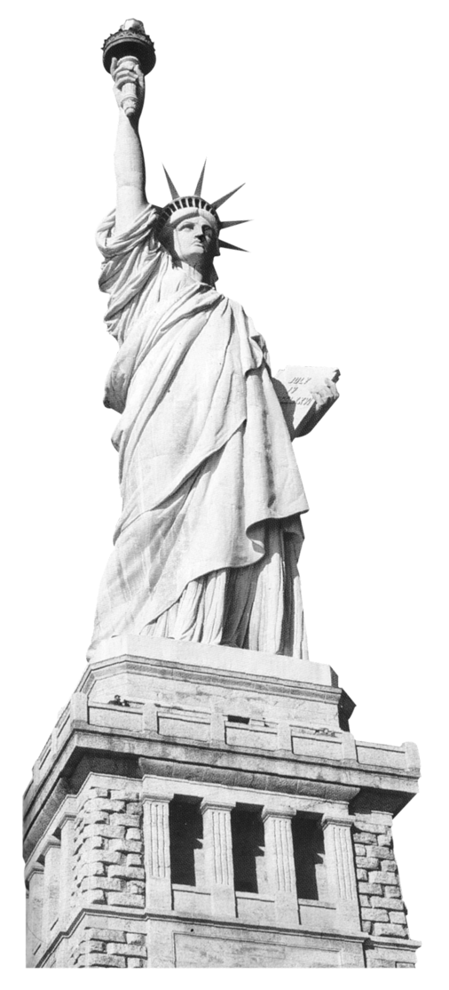
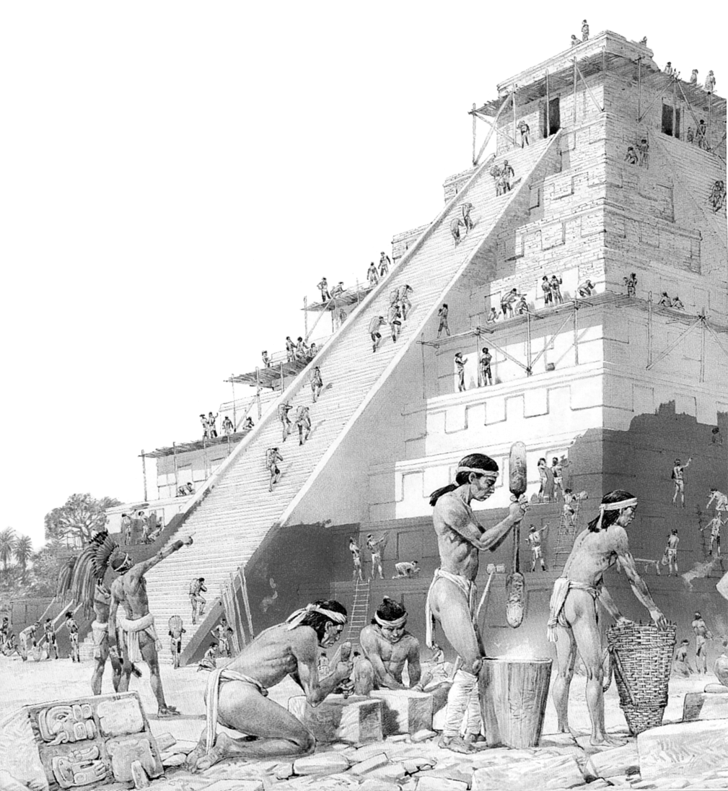

หน่วยที่ 2 : ทวีปอเมริกาเหนือ | เฉลย  ใบงานที่ 3.1 | เรื่อง: สังคมและวัฒนธรรมอเมริกาเหนือ
วิชาสังคมศึกษา 5 ส23101 | เฉลย  ใบงานที่ 3.1 | ชั้น: มัธยมศึกษาปีที่ 3
ครูผู้สอน : นางประภาพร จันทร์เสน
จุดประสงค์การเรียนรู้
ข้อ 1. อธิบายลักษณะทางเศรษฐกิจ สังคมและวัฒนธรรมของทวีปอเมริกาเหนือได้
คำชี้แจง ให้นักเรียนสรุปลักษณะทางสังคมและวัฒนธรรมของภูมิภาคในทวีปอเมริกาเหนือลงในช่องว่างที่กำหนด
ประชากรส่วนใหญ่เป็นชาวผิวขาวที่อพยพมาจากทวีปยุโรป โดยเฉพาะชาวอังกฤษ ประชากรส่วนน้อย คือ ชนพื้นเมือง รวมถึงชาวเอเชียที่อพยพเข้าไปอยู่ตามเมืองใหญ่ ต่างๆ ในยุคหลัง จึงมีวัฒนธรรมหลักเป็นแบบยุโรป คือ ใช้ภาษาอังกฤษ ฝรั่งเศส และสเปน นับถือคริสต์ศาสนาทั้งสองนิกาย และเนื่องจากเป็นประเทศที่พัฒนาแล้วประชากรส่วนใหญ่จึงมีคุณภาพชีวิต มีการศึกษา มีรายได้เฉลี่ยต่อคนต่อปีสูง

ภูมิภาคอเมริกากลาง

ภูมิภาคอเมริกาเหนือ

ประชากรส่วนใหญ่มีเชื้อสายสเปนและชนพื้นเมืองเผ่าต่างๆ ในบริเวณนี้จึงมีการใช้ภาษาสเปนเป็นหลัก รวมถึงการนับถือคริสต์ศาสนา นิกายโรมันคาทอลิก ในด้านการดำเนินชีวิต ประชากรส่วนใหญ่ของภูมิภาคมีวิถีชีวิตคล้ายกับประเทศกำลังพัฒนาอื่นๆ โดยยังมีคุณภาพชีวิตไม่ดีนัก ได้รับการศึกษา การสาธารณสุขไม่ทั่วถึง รวมถึงนิยมอพยพเข้ามาหางานทำในเมืองใหญ่ต่างๆ ซึ่งก่อให้เกิดปัญหาทางสังคมตามมา

(พิจารณาคำตอบของนักเรียน โดยให้อยู่ในดุลยพินิจของครูผู้สอน)
แบบทดสอบก่อน – หลังเรียน
ทวีปอเมริกาเหนือ
จำนวน 20 ข้อ 20 คะแนน
คำชี้แจง:ให้นักเรียนเลือกคำตอบที่ถูกต้องที่สุดเพียงคำตอบเดียว  1.นักสำรวจที่มีความสำคัญต่อการค้นพบทวีป  อเมริกาเหนือคือข้อใด  ก.วาสโก ดา กามา  ข.อเมริโกเวสปุชชี  ค.คริสโตเฟอร์โคลัมบัส  ง. เฟอร์ดินานด์แมกเจลแลน  2.ข้อใดเป็นชนพื้นเมืองเดิมที่อาศัยอยู่ในทวีปอเมริกาเหนือ  ก่อนที่ชาวผิวขาวจะเข้ามาตั้งถิ่นฐาน  ก. ชาวแลปป์ ข. ชาวเมารี  ค. ชาวแอบอริจินี ง.ชาวอินเดียนแดงและเอสกิโม  3.บริเวณใดของทวีปอเมริกาเหนือที่อยู่ในแนวแผ่นดินไหว  และภูเขาไฟระเบิด  ก. เขตที่ราบภาคกลาง  ข.เขตเทือกเขาภาคตะวันออก  ค. เขตเทือกเขาสูงภาคตะวันตก  ง. เขตที่ราบสูงทางตอนเหนือ  4.พรมแดนธรรมชาติระหว่างประเทศสหรัฐอเมริกากับ  ประเทศเพื่อนบ้านคือแม่น้ำสายใด  ก. มิสซูรี-โคโลราโด  ข.มิสซิสซิปปี-รีโอแกรนด์  ค.เซนต์ลอว์เรนซ์-มิสซูรี  ง.รีโอแกรนด์-เซนต์ลอว์เรนซ์  5.ถ้านักเรียนเดินทางจากรัฐมินนีโซตาไปยังรัฐนิวยอร์ก นักเรียนจะพบกับลักษณะภูมิประเทศแบบใดบ้าง  ก. ที่ราบ ทะเลสาบ เทือกเขา ชายฝั่ง  ข. ชายฝั่ง เทือกเขา ทะเลทราย ที่ราบ  ค. ทะเลสาบ ที่ราบ ที่ราบสูง ชายฝั่ง  ง. เทือกเขา ที่ราบสูง ทะเลทราย ที่ราบ | 6.น้ำตกไนแองการาซึ่งเป็นแหล่งผลิตไฟฟ้าและ  แหล่งท่องเที่ยวที่สำคัญอยู่บริเวณใด  ก.ระหว่างทะเลสาบอีรี-มิชิแกน  ข.ระหว่างทะเลสาบฮูรอน-ออนตาริโอ  ค.ระหว่างทะเลสาบสุพีเรีย-มิชิแกน  ง.ระหว่างทะเลสาบอีรี-ออนตาริโอ  7.บริเวณชายฝั่งตะวันออกของประเทศ  สหรัฐอเมริกาในช่วงฤดูหนาวมีอากาศอบอุ่น  ไม่หนาวเย็นมากนัก เนื่องจากปัจจัยข้อใด  ก.ตั้งอยู่ในเขตละติจูดต่ำ  ข.ได้รับอิทธิพลจากลมประจำตะวันตก  ค.มีกระแสน้ำอุ่นกัลฟ์สตรีมไหลผ่าน  ง.มีเทือกเขาแอปปาเลเชียนขวางกั้น  8.พายุเฮอริเคนและทอร์นาโด เป็นพายุหมุนที่  มักเกิดขึ้นบริเวณใดของทวีปอเมริกาเหนือ  ก.ชายฝั่งตะวันออกเฉียงเหนือ  ข.อ่าวเม็กซิโก-ที่ราบภาคกลาง  ค.ชายฝั่งตะวันออกและอเมริกากลาง  ง.ชายฝั่งตะวันตกของประเทศสหรัฐอเมริกา  9.ภูมิอากาศแบบทุ่งหญ้าสะวันนาพบมากใน  บริเวณใดของทวีปอเมริกาเหนือ  ก.ภาคตะวันตกของทวีป  ข.หมู่เกาะในทะเลแคริบเบียน  ค.ที่ราบภาคกลางของประเทศสหรัฐอเมริกา  ง.ชายฝั่งตะวันตกของประเทศสหรัฐอเมริกา  10.ข้อใดคือพืชเศรษฐกิจที่สำคัญของ  ประเทศสหรัฐอเมริกา  ก.ข้าวโพด ฝ้าย อ้อย  ข.ข้าวโพด ข้าวสาลี กาแฟ  ค.ข้าวโพด ข้าวสาลี ฝ้าย  ง.ข้าวโพด ข้าวสาลี อ้อย
11.บริเวณใดในทวีปอเมริกาเหนือเป็นแหล่งผลิตข้าวสาลีที่  สำคัญแห่งหนึ่งของโลก  ก.ชายฝั่งตะวันตกของทวีป  ข.ภาคตะวันออกของทวีป  ค.บริเวณภาคใต้รอบอ่าวเม็กซิโก  ง.ภาคกลางของประเทศสหรัฐอเมริกาและแคนาดา  12.แหล่งทรัพยากรป่าไม้ที่สำคัญของประเทศแคนาดาส่วน  ใหญ่เป็นป่าไม้ประเภทใด  ก. ป่าดิบชื้น  ข. ป่าไม้เนื้อแข็ง  ค.ป่าไม้ผลัดใบเขตอบอุ่น  ง ป่าไม้เนื้ออ่อนประเภทป่าสน  13. ทรัพยากรพลังงานที่อุดมสมบูรณ์ของทวีปอเมริกา  เหนือคือข้อใด  ก. ถ่านหิน น้ำมัน  ข.หินน้ำมัน ยูเรเนียม  ค.ยูเรเนียม กำมะถัน  ง ก๊าซธรรมชาติ หินน้ำมัน  14. แกรนด์แบงส์ มีความสำคัญต่อกิจกรรมทางเศรษฐกิจของทวีปอเมริกา  เหนืออย่างไร  ก. แนวเกาะปะการังที่สำคัญ  ข. แหล่งประมงที่มีปลาชุกชุม  ค. แหล่งท่องเที่ยวทางทะเล  ง. แหล่งสำรองน้ำมันปิโตรเลียม  15. แหล่งแร่เหล็กขนาดใหญ่ของทวีปอเมริกาเหนืออยู่  บริเวณใด  ก. บริเวณทะเลสาบใหญ่ทั้งห้า  ข.เทือกเขาแอปปาเลเชียน  ค.ภาคกลางของประเทศสหรัฐอเมริกา  ง.บริเวณตอนเหนือของรัฐอะแลสกา  16.ประเทศสหรัฐอเมริกามีแหล่งน้ำมันอยู่เป็นจำนวนมาก แต่มีการนำเข้าน้ำมันในปริมาณสูง  เนื่องจากสาเหตุใดเป็นสำคัญ  ก. ปริมาณการใช้สูง  ข.ต้นทุนต่ำกว่าขุดเจาะเอง  ค.เก็บไว้เป็นปริมาณสำรอง  ง.ช่วยเหลือประเทศสมาชิกในกลุ่มโอเปก | 17.กลุ่มแองโกลอเมริกา หมายถึงประชากรที่สืบเชื้อสายลักษณะทางภาษา  และวัฒนธรรมมาจากชาติใด  ก. ฝรั่งเศส สเปน  ข. อังกฤษ ฝรั่งเศส  ค. สเปน โปรตุเกส  ง. เนเธอร์แลนด์ อังกฤษ  18.ภาษาที่มีประชากรใช้มากในทวีปอเมริกา  เหนือได้แก่อะไรบ้าง  ก. รัสเซีย อังกฤษ สเปน  ข. อังกฤษ สเปน ฝรั่งเศส  ค. สเปน โปรตุเกส รัสเซีย  ง. อังกฤษ ฝรั่งเศส โปรตุเกส  19.ประเทศใดในทวีปอเมริกาเหนือที่มีการ  ปกครองระบอบคอมมิวนิสต์  ก. เฮติ  ข.คิวบา  ค. จาเมกา  ง.ฮอนดูรัส  20.ข้อใดเป็นประเทศที่มีการปกครองแบบ  สาธารณรัฐ ระบอบประชาธิปไตยมี  ประธานาธิบดี เป็นประมุข มีรูปแบบรัฐรวม  ก. สหรัฐอเมริกา ปานามา  ข.สหรัฐอเมริกา เม็กซิโก  ค.โดมินิกัน แคนาดา  ง.เม็กซิโก กัวเตมาลา

ข้อสอบอัตนัยมีทั้งหมด 1 ข้อ (10 คะแนน)
ตอนที่ 2
คำชี้แจง ให้นักเรียนตอบคำถามต่อไปนี้
เพราะเหตุใด ทวีปอเมริกาเหนือจึงมีลักษณะภูมิอากาศทุกแบบ และมีบริเวณใดบ้างที่มีลักษณะ
ภูมิอากาศคล้ายคลึงกับประเทศไท

เฉลยแบบทดสอบก่อน - หลังเรียน

ตอนที่ 1

1. ค 2. ง 3. ค 4. ง 5. ก
6. ง 7. ค 8. ข 9. ข 10. ค
11. ง 12. ง 13. ก 14. ข 15. ก
16. ค 17. ข 18. ง 19. ข 20. ข

ตอนที่ 2
เพราะเหตุใด ทวีปอเมริกาเหนือจึงมีลักษณะภูมิอากาศทุกแบบ และมีบริเวณใดบ้างที่มีลักษณะภูมิอากาศคล้ายคลึงกับประเทศไทย
ทวีปอเมริกาเหนือมีลักษณะภูมิอากาศทุกชนิด เนื่องจากตำแหน่งที่ตั้งอยู่ระหว่างละติจูดที่ 7 องศาเหนือ – 84 องศาเหนือ ทำให้ทวีปนี้มีลักษณะภูมิอากาศทั้งเขตร้อน อบอุ่น และหนาว นอกจากนี้การวางตัวของเทือกเขาในแนวเหนือ – ใต้ ทางด้านตะวันตกของทวีปขวางทิศทางลม ส่งผลให้ภายในของทวีปเป็นเขต อับฝนมีปริมาณฝนตกน้อยหรือน้อยมาก จึงกลายเป็นทะเลทรายหรือทุ่งหญ้ากึ่งทะเลทราย ส่วนลักษณะภูมิอากาศของทวีปอเมริกาเหนือก็คล้ายคลึงกับประเทศไทย ได้แก่ บริเวณตอนใต้ของรัฐฟลอริดา ประเทศสหรัฐอเมริกา และภาคใต้ของประเทศเม็กซิโกลงมาถึงประเทศปานามา รวมทั้งหมู่เกาะในทะเลแคริบเบียน ซึ่งตั้งอยู่ในเขตร้อนจึงมีภูมิอากาศแบบร้อนชื้นมีฝนตกชุก พืชพรรณธรรมชาติส่วนใหญ่เป็นป่าไม้ไม่ผลัดใบ

(พิจารณาคำตอบของนักเรียน โดยให้อยู่ในดุลยพินิจของครูผู้สอน)

แผนการจัดการเรียนรู้ที่ 4
รายวิชา สังคมศึกษา 5 รหัส ส 23101 กลุ่มสาระการเรียนรู้สังคมศึกษา ศาสนาและวัฒนธรรม
หน่วยการเรียนรู้ที่ 3 : ทวีปอเมริกาใต้
เรื่อง : สภาพแวดล้อมทางเศรษฐกิจ สังคมและวัฒนธรรมของทวีปอเมริกาเหนือ เวลาเรียน 5 ชั่วโมง
----------------------------------------------------------------------------------------------------------------------------
1. มาตรฐาน ส 5.2 : เข้าใจปฏิสัมพันธ์ระหว่างมนุษย์กับสภาพแวดล้อมที่ก่อให้เกิดการสร้างสรรค์ วัฒนธรรมจิตสำนึก และมีส่วนร่วมในการอนุรักษ์ทรัพยากรและสิ่งแวดล้อม เพื่อการพัฒนาที่ยั่งยืน
2. ตัวชี้วัด ส 5.2 ม.3/1
1. วิเคราะห์การก่อเกิดสิ่งแวดล้อมใหม่ทางสังคมอันเป็นผลจากการเปลี่ยนแปลงทางธรรมชาติ
และสังคมของทวีปอเมริกาเหนือและอเมริกาใต้
3. สาระสำคัญ/ความคิดรวบยอด
ทวีปอเมริกาใต้เป็นดินแดนที่ต่อเนื่องจากทวีปอเมริกาเหนือ พื้นที่ส่วนใหญ่อยู่ในซีกโลกใต้ โดยมีพื้นที่กว้างใหญ่ตอนบนแล้วค่อยๆ เรียวแคบลงมาทางตอนใต้ ทำให้มีป่าดิบชื้นลุ่มแม่น้ำแอมะซอน
เป็นบริเวณ กว้างใหญ่ เพราะอยู่บริเวณศูนย์สูตร ส่วนด้านตะวันตกมีเทือกเขาแอนดีส
ทอดยาวจากเหนือลงไปทางใต้สุดของทวีป จากสภาพภูมิประเทศดังกล่าวทำให้การพัฒนาประเทศเป็นไปได้ช้า ประกอบกับประเทศส่วนใหญ่ในทวีปนี้มีความไม่มั่นคง
4. จุดประสงค์การเรียนรู้
1.วิเคราะห์ลักษณะทางกายภาพของทวีปอเมริกาใต้ได้
2.วิเคราะห์ลักษณะทรัพยากรธรรมชาติและสิ่งแวดล้อมของทวีปอเมริกาใต้ได้

5. สาระการเรียนรู้
1.ที่ตั้งและอาณาเขต
2.ลักษณะภูมิประเทศ
3.ลักษณะภูมิอากาศและพืชพรรณธรรมชาติ
4.ลักษณะทรัพยากรธรรมชาติและสิ่งแวดล้อม
6. กิจกรรมการเรียนรู้ (วิธีสอนโดยการจัดการเรียนรู้แบบร่วมมือ เทคนิคคู่คิดสี่สหาย (Think-Pair-Square), เทคนิคเล่าเรื่องรอบวง (Roundrobin))
ชั่วโมงที่ 1
1.ครูแจ้งจุดประสงค์การเรียนรู้
2.นักเรียนทำแบบทดสอบก่อนเรียน หน่วยการเรียนรู้ที่ 4 ทวีปอเมริกาใต้
3.นักเรียนดูภาพงานคาร์นิวัลของบราซิล เกาะกาลาปากอส แหล่งมรดกโลกทางธรรมชาติของ
เอกวาดอร์ รูปปั้นพระเยซูผู้ไถ่บาปของบราซิล ซึ่งได้รับเลือกเป็นหนึ่งในเจ็ดสิ่งมหัศจรรย์ของโลกยุคใหม่
จัดโดย New Open World Corporation (NOWC) แล้วสนทนาร่วมกันกับครูเกี่ยวกับภาพเหล่านี้ และสรุปว่าภาพดังกล่าวเป็นเอกลักษณ์เด่นของทวีปอเมริกาใต้
4. นักเรียนศึกษาที่ตั้งและอาณาเขตของทวีปอเมริกาใต้จากแผนที่โลกและแผนที่เล่ม (Atlas) โดยครูสุ่มให้นักเรียนออกมาชี้และอ่านชื่อประเทศให้เพื่อนฟัง
5.ครูตั้งคำถามให้นักเรียนช่วยกันตอบว่า ถ้านักเรียนได้เดินทางไปทวีปอเมริกาใต้ นักเรียนจะเลือกเดินทางไปประเทศใด เพราะเหตุใด
6.นักเรียนดูวีดิทัศน์สารคดีเกี่ยวกับภูมิหลังทางประวัติศาสตร์ของทวีปอเมริกาใต้ และร่วมกันสรุปความรู้ที่ได้จากการดูวีดิทัศน์
ชั่วโมงที่ 2-3
1. ครูทบทวนความรู้เดิมเกี่ยวกับที่ตั้งและอาณาเขตของทวีปอเมริกาใต้ โดยใช้แผนที่โลกและแผนที่ทวีปอเมริกาใต้ประกอบ และซักถามนักเรียนว่า เพราะเหตุใดชายฝั่งตะวันตกเฉียงใต้ของทวีปอเมริกาใต้จึงมีลักษณะชายฝั่งเว้าแหว่งแบบฟยอร์ดเหมือนคาบสมุทรสแกนดิเนเวียในทวีปยุโรป
ครูแจกใบงานที่ 4.1 เรื่อง ประเทศในอเมริกาใต้ โดยให้นักเรียนลงชื่อประเทศและเมืองหลวงให้ถูกต้อง และทำแบบฝึกทักษะพัฒนาการเรียนรู้ ตอนที่ 1 ที่ตั้งและอาณาเขต แล้วร่วมกันเฉลยคำตอบ
2.ครูแบ่งนักเรียนออกเป็นกลุ่ม กลุ่มละ 4 คน คละกันตามความสามารถ คือ เก่ง ปานกลางค่อนข้างเก่ง ปานกลางค่อนข้างอ่อน และอ่อน แล้วร่วมกันศึกษาลักษณะภูมิประเทศของทวีปอเมริกาใต้ จากสื่อสาระการเรียนรู้พื้นฐาน สัมฤทธิ์มาตรฐาน ภูมิศาสตร์ ม.3 และทำแบบฝึกทักษะพัฒนาการเรียนรู้ ตอนที่ 2 ลักษณะภูมิประเทศ โดยแต่ละคนตอบคำถามด้วยตนเองก่อน แล้วจับคู่กับเพื่อนนำคำตอบมาอภิปรายกัน ต่อจากนั้นแต่ละคู่กลับมารวมเป็น 4 คน ซึ่งนักเรียนทั้ง 4 คน ผลัดกันอภิปรายเพื่อหาคำตอบที่ดีและถูกต้องที่สุด
3.ครูแจกใบงานที่ 4.2 เรื่อง ภูมิประเทศอเมริกาใต้ โดยให้นักเรียนกลุ่มเดิมช่วยกันทำ
4.ครูสุ่มตัวแทนนักเรียนจากทุกกลุ่มออกมานำเสนอหน้าชั้นเรียนเกี่ยวกับที่ตั้ง อาณาเขต และลักษณะภูมิประเทศ โดยใช้แผนที่ทวีปอเมริกาใต้ประกอบคำอธิบาย สมาชิกกลุ่มอื่นสามารถซักถามหรือเสนอแนะเพิ่มเติมได้ แล้วคัดเลือกผลงานไปติดที่ป้ายนิเทศในห้องเรียน
5.ครูและนักเรียนร่วมกันสรุปเกี่ยวกับลักษณะภูมิประเทศของทวีปอเมริกาใต้
ชั่วโมงที่ 4-5
1.นักเรียนดูภาพงูอนาคอนดา ปลาปิรันยา อิกัวนาทะเล และครูสนทนากับนักเรียนว่า สัตว์ในภาพดังกล่าวเป็นสัตว์ประจำถิ่นของทวีปอเมริกาใต้ พบได้บริเวณลุ่มแม่น้ำแอมะซอน เกาะกาลาปากอสที่เป็น แหล่งมรดกโลกทางธรรมชาติมีสัตว์หายากจำนวนมากอาศัยอยู่ ซึ่งแสดงให้เห็นว่าทวีปอเมริกาใต้เป็นแหล่งที่มีสัตว์ป่าและพืชพรรณธรรมชาติที่อุดมสมบูรณ์แห่งหนึ่งของโลก
2. นักเรียนรวมกลุ่มกัน กลุ่มละ 8 คน กำหนดหมายเลข 1-8 ศึกษาลักษณะภูมิอากาศและพืชพรรณธรรมชาติของทวีปอเมริกาใต้ ตามหัวข้อต่อไปนี้
หมายเลข 1 ศึกษาหัวข้อ ภูมิอากาศแบบร้อนชื้น
หมายเลข 2 ศึกษาหัวข้อ ภูมิอากาศแบบทุ่งหญ้าสะวันนา
หมายเลข 3 ศึกษาหัวข้อ ภูมิอากาศแบบทะเลทรายเขตร้อน และกึ่งทะเลทรายเขตร้อน
หมายเลข 4 ศึกษาหัวข้อ ภูมิอากาศแบบทะเลทรายเขตอบอุ่น
หมายเลข 5 ศึกษาหัวข้อ ภูมิอากาศแบบเมดิเตอร์เรเนียน
หมายเลข 6 ศึกษาหัวข้อ ภูมิอากาศแบบอบอุ่นชื้น
หมายเลข 7 ศึกษาหัวข้อ ภูมิอากาศแบบภาคพื้นสมุทรชายฝั่งตะวันตก
หมายเลข 8 ศึกษาหัวข้อ ภูมิอากาศแบบที่สูง
โดยค้นคว้าข้อมูลจากสื่อสาระการเรียนรู้พื้นฐาน สัมฤทธิ์มาตรฐาน ภูมิศาสตร์ ม.3 หนังสือในห้องสมุด และอินเทอร์เน็ต
3.นักเรียนในแต่ละกลุ่มผลัดกันอธิบายความรู้ที่ศึกษามา เริ่มตั้งแต่หมายเลข 1-8 โดยแต่ละหมายเลขจะต้องอธิบายให้เพื่อนในกลุ่มเข้าใจลักษณะภูมิอากาศแต่ละแบบว่ามีอยู่บริเวณใด มีพืชพรรณธรรมชาติอะไรบ้าง โดยใช้แผนที่เล่ม (Atlas) ประกอบคำอธิบายด้วย
4.เมื่อนักเรียนอธิบายครบทุกหมายเลข ให้แต่ละคนช่วยกันแบ่งเขตภูมิอากาศในแผนที่โครงร่างทวีปอเมริกาใต้ และระบายสีให้สวยงามในใบงานที่ 4.3 เรื่อง ภูมิอากาศอเมริกาใต้
5.ครูสุ่มตัวแทนจากทุกกลุ่มออกมานำเสนอหน้าชั้นเรียน และร่วมกันคัดเลือกผลงานที่ถูกต้อง สวยงาม ติดป้ายนิเทศในชั้นเรียน ครูและนักเรียนร่วมกันสรุปลักษณะภูมิอากาศและพืชพรรณธรรมชาติของทวีปอเมริกาใต้ จากนั้นทำแบบฝึกทักษะพัฒนาการเรียนรู้ ตอนที่ 3 ลักษณะภูมิอากาศและพืชพรรณธรรมชาติ
6.นักเรียนกลุ่มเดิมร่วมกันศึกษาลักษณะทรัพยากรธรรมชาติและสิ่งแวดล้อมของทวีปอเมริกาใต้ และอภิปรายภายในกลุ่มจนเข้าใจ จากนั้นทำแบบฝึกทักษะพัฒนาการเรียนรู้ ตอนที่ 4 ลักษณะทรัพยากรธรรมชาติและสิ่งแวดล้อม ตอนที่ 5 บูรณาการความรู้
7.ครูและนักเรียนร่วมกันสรุปลักษณะภูมิอากาศและพืชพรรณธรรมชาติ รวมทั้งลักษณะทรัพยากรธรรมชาติและสิ่งแวดล้อมของทวีปอเมริกาใต้
7. สื่อ / แหล่งการเรียนรู้
1.ภาพเอกลักษณ์ทวีปอเมริกาใต้ เช่น งานคาร์นิวัล รูปปั้นพระเยซู ประเทศบราซิล
2.แผนที่โลก
3.แผนที่เล่ม
4.วีดิทัศน์สารคดีประวัติศาสตร์ทวีปอเมริกาใต้
5.แผนที่ทวีปอเมริกาใต้
6.ภาพเกี่ยวกับสัตว์ป่าและพืชพรรณธรรมชาติทวีปอเมริกาใต้ เช่น งูอนาคอนดา ปลาปิรันยา อิกัวนาทะเล
7.สื่อสาระการเรียนรู้พื้นฐาน สัมฤทธิ์มาตรฐาน ภูมิศาสตร์ ม.3
8.ใบงานที่ 4.1 เรื่อง ประเทศในอเมริกาใต้
9.ใบงานที่ 4.2 เรื่อง ภูมิประเทศอเมริกาใต้
10.ใบงานที่ 4.3 เรื่อง ภูมิอากาศอเมริกาใต้
11.ห้องสมุด
12.แหล่งข้อมูลสารสนเทศ
http://www.aksorn.com/Lib/S/Soc_05 แหล่งศึกษาสภาพแวดล้อมทางกายภาพของทวีปอเมริกาใต้
http://www.kullawat.net/south_america/geo.htm รวบรวมข้อมูลด้านลักษณะภูมิประเทศของทวีปอเมริกาใต้
8. การวัดและประเมินผล
8.1 วิธีการวัดและประเมินผล
1. ตรวจใบงานที่ 4.1
2. ตรวจใบงานที่ 4.2
3. ตรวจการระบายสีใบงานที่ 4.3
4. ตรวจแบบฝึกทักษะพัฒนาการเรียนรู้
5. สังเกตพฤติกรรมการทำงานกลุ่ม
6. ประเมินผลงานกลุ่ม

7. ประเมินผลการนำเสนอผลงานกลุ่ม
8. ตรวจแบบทดสอบ
8.2 เครื่องมือวัดและประเมินผล
1. ใบงานที่ 4.1
2. ใบงานที่ 4.2
3. ใบงานที่ 4.3
4. แบบฝึกทักษะพัฒนาการเรียนรู้
5. แบบสังเกตพฤติกรรมการทำงานกลุ่ม
6. แบบประเมินผลงานกลุ่ม
7. แบบประเมินผลการนำเสนอผลงานกลุ่ม
8. แบบทดสอบ
8.3 เกณฑ์การวัดและประเมินผล
1. ใบงานที่ 4.1 ผ่านเกณฑ์ร้อยละ 50
2. ใบงานที่ 4.2 ผ่านเกณฑ์ร้อยละ 50
3. ใบงานที่ 4.3 ผ่านเกณฑ์ร้อยละ 50
4. แบบฝึกทักษะพัฒนาการเรียนรู้ ผ่านเกณฑ์ร้อยละ 50
5. แบบสังเกตพฤติกรรมการทำงานกลุ่ม (รายละเอียดอยู่ในแบบสังเกต)
6.แบบประเมินผลงานกลุ่ม (รายละเอียดอยู่ในแบบประเมิน)
7.แบบประเมินผลการนำเสนอผลงานกลุ่ม (รายละเอียดอยู่ในแบบประเมิน)
8. แบบทดสอบ ผ่านเกณฑ์ร้อยละ 60
9.กิจกรรมเสนอแนะ/กิจกรรมเสริมประสบการณ์ ............................................................................................................................................................................................................................................................................................................................................................
.............................................................................................................................................................................

10.บันทึกผลหลังจัดกิจกรรมการเรียนรู้
ผลการจัดกิจกรรมการเรียนรู้ (นักเรียนทั้งหมด................ คน)
นักเรียนผ่านเกณฑ์การประเมินระดับ ดี....................... คน คิดเป็นร้อยละ.............
นักเรียนผ่านเกณฑ์การประเมินระดับ ปานกลาง..............คน คิดเป็นร้อยละ.............
นักเรียนผ่านเกณฑ์การประเมินระดับ ปรับปรุง ...............คน คิดเป็นร้อยละ.............
ผลการประเมินพฤติกรรมระหว่างเรียน
..........................................................................................................................................................................................................................................................................................................................................................................................................................................................................................................................................
ปัญหาและอุปสรรคระหว่างการจัดกิจกรรมการเรียนการสอน
..........................................................................................................................................................................................................................................................................................................................................................................................................................................................................................................................................
การปรับปรุงและพัฒนา
..........................................................................................................................................................................................................................................................................................................................................................................................................................................................................................................................................
ลงชื่อ.............................................ผู้สอน
(นางประภาพร จันทร์เสน)
ครูชำนาญการพิเศษ

ความเห็นของหัวหน้ากลุ่มสาระการเรียนรู้สังคมศึกษา ศาสนาและวัฒนธรรม
..........................................................................................................................................................................................................................................................................................................................................................................................................................................................................................................................................
..............................................................................................................................................................................

ลงชื่อ................... ..........................
(นางพิศสวาท ศรีสะอาด)
หัวหน้ากลุ่มสาระการเรียนรู้สังคมศึกษา ศาสนาและวัฒนธรรม

ความเห็นของรองผู้บริหารฝ่ายวิชาการ
..........................................................................................................................................................................................................................................................................................................................................................................................................................................................................................................................................
..............................................................................................................................................................................

ลงชื่อ.............................................
(นายประภาส ศรีทอง )
รองผู้อำนวยกาฝ่ายบริหารวิชาการ

แบบสังเกตพฤติกรรมการทำงานกลุ่ม

รายการพฤติกรรม | คุณภาพการปฏิบัติ
รายการพฤติกรรม | 4 | 3 | 2 | 1
1. มีการปรึกษาและวางแผนร่วมกันก่อนทำงาน
2. มีการแบ่งหน้าที่อย่างเหมาะสมและสมาชิกทำตามหน้าที่ทุกคน
3. มีการปฏิบัติงานตามขั้นตอน
4. มีการให้ความช่วยเหลือกัน
5. ให้คำแนะนำกลุ่มอื่นได้
รวม

เกณฑ์การให้คะแนน
ปฏิบัติหรือแสดงพฤติกรรมอย่างสม่ำเสมอ ให้ 4 คะแนน
ปฏิบัติหรือแสดงพฤติกรรมบ่อยครั้ง ให้ 3 คะแนน
ปฏิบัติหรือแสดงพฤติกรรมบางครั้ง ให้ 2 คะแนน
ปฏิบัติหรือแสดงพฤติกรรมน้อยครั้งหรือไม่เคยปฏิบัติเลย ให้ 1 คะแนน

เกณฑ์การตัดสินคุณภาพ

ช่วงคะแนน | ระดับคุณภาพ
17-20  13-16  9-12  5-8 | 4 หมายถึง ดีมาก  3 หมายถึง ดี  2 หมายถึง พอใช้  1 หมายถึง ปรับปรุง

แบบประเมินผลงานกลุ่ม

รายการ | คุณภาพผลงาน
รายการ | 4 | 3 | 2 | 1
1. ผลงานเป็นไปตามวัตถุประสงค์ที่กำหนด
2. ผลงานเสร็จทันตามกำหนดเวลา
3. ผลงานมีความคิดริเริ่มสร้างสรรค์
4. ผลงานแสดงถึงการนำความรู้ที่ได้มาประยุกต์ใช้
5. ผลงานเป็นระเบียบเรียบร้อย
รวม

เกณฑ์การให้คะแนน
ผลงานสอดคล้องกับรายการประเมินสมบูรณ์ ชัดเจน ให้ 4 คะแนน
ผลงานสอดคล้องกับรายการประเมินเป็นส่วนใหญ่ ให้ 3 คะแนน
ผลงานสอดคล้องกับรายการประเมินเป็นบางส่วน ให้ 2 คะแนน
ผลงานไม่สอดคล้องกับรายการประเมิน ให้ 1 คะแนน

เกณฑ์การตัดสินคุณภาพ

ช่วงคะแนน | ระดับคุณภาพ
17-20  13-16  9-12  5-8 | 4 หมายถึง ดีมาก  3 หมายถึง ดี  2 หมายถึง พอใช้  1 หมายถึง ปรับปรุง

แบบประเมินการนำเสนอผลงานกลุ่ม

รายการพฤติกรรม | คุณภาพการปฏิบัติ
รายการพฤติกรรม | 4 | 3 | 2 | 1
1. นำเสนอเนื้อหาของผลงานได้ถูกต้อง
2. การนำเสนอมีความน่าสนใจ
3. มีความเหมาะสมกับเวลา
4. มีความกล้าแสดงออก
5. บุคลิกภาพดี ใช้น้ำเสียงเหมาะสม
รวม

เกณฑ์การให้คะแนน
การปฏิบัติสมบูรณ์ ชัดเจน ให้ 4 คะแนน
การปฏิบัติยังมีข้อบกพร่องในจุดที่ไม่สำคัญ ให้ 3 คะแนน
การปฏิบัติยังมีข้อบกพร่องเป็นส่วนใหญ่ ให้ 2 คะแนน
ปฏิบัติไม่ได้เลย ให้ 1 คะแนน

เกณฑ์การตัดสินคุณภาพ

ช่วงคะแนน | ระดับคุณภาพ
17-20  13-16  9-12  5-8 | 4 หมายถึง ดีมาก  3 หมายถึง ดี  2 หมายถึง พอใช้  1 หมายถึง ปรับปรุง

แบบประเมินแบบฝึกทักษะพัฒนาการเรียนรู้และใบงาน
(ด้านทักษะการเขียน)

รายการ | คุณภาพผลงาน
รายการ | 4 | 3 | 2 | 1
1. การเขียนสะกดคำต่าง ๆ ได้อย่างถูกต้อง
2. ลายมือสวยงาม เป็นระเบียบเรียบร้อย
3. การแบ่งวรรคตอนถูกต้อง
4. การใช้ภาษากระชับ รัดกุม เข้าใจง่าย
5. การเขียนเนื้อหาเป็นลำดับ ไม่วกวน
รวม

เกณฑ์การให้คะแนน
ผลงานสอดคล้องกับรายการประเมินสมบูรณ์ ชัดเจน ให้ 4 คะแนน
ผลงานสอดคล้องกับรายการประเมินเป็นส่วนใหญ่ ให้ 3 คะแนน
ผลงานสอดคล้องกับรายการประเมินเป็นบางส่วน ให้ 2 คะแนน
ผลงานไม่สอดคล้องกับรายการประเมิน ให้ 1 คะแนน

เกณฑ์การตัดสินคุณภาพ

ช่วงคะแนน | ระดับคุณภาพ
17-20  13-16  9-12  5-8 | 4 หมายถึง ดีมาก  3 หมายถึง ดี  2 หมายถึง พอใช้  1 หมายถึง ปรับปรุง

หน่วยที่ 4 : ทวีปอเมริกาใต้ | ใบงานที่ 4.1 | เรื่อง: ประเทศในอเมริกาใต้
วิชาสังคมศึกษา 5 ส23101 | ใบงานที่ 4.1 | ชั้น: มัธยมศึกษาปีที่ 3
ครูผู้สอน : นางประภาพร จันทร์เสน
จุดประสงค์การเรียนรู้
ข้อ 1 วิเคราะห์ลักษณะทางกายภาพของทวีปอเมริกาใต้ได้
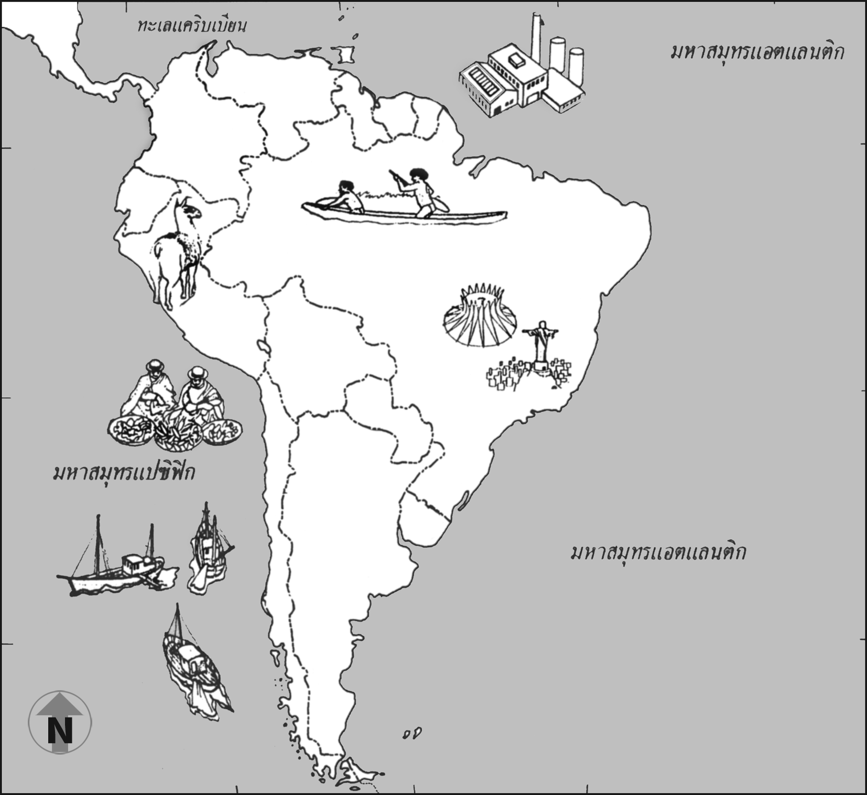
คำชี้แจง ให้นักเรียนเขียนชื่อประเทศในทวีปอเมริกาใต้ลงในแผนที่ให้ถูกต้อง

หน่วยที่ 4 : ทวีปอเมริกาใต้ | เฉลย  ใบงานที่ 4.1 | เรื่อง: ประเทศในอเมริกาใต้
วิชาสังคมศึกษา 5 ส23101 | เฉลย  ใบงานที่ 4.1 | ชั้น: มัธยมศึกษาปีที่ 3
ครูผู้สอน : นางประภาพร จันทร์เสน
จุดประสงค์การเรียนรู้
ข้อ 1 วิเคราะห์ลักษณะทางกายภาพของทวีปอเมริกาใต้ได้
คำชี้แจง ให้นักเรียนเขียนชื่อประเทศในทวีปอเมริกาใต้ลงในแผนที่ให้ถูกต้อง

ชิลี
ซูรินาเม
ดินแดนเฟรนช์โปลินีเซีย
กาย
อานา
ตรินิแดดและโตเบโก
เวเนซุเอลา
โคลอมเบีย
เอกวาดอร์
โบลิเวีย

บราซิล
เปรู
ปารากวัย

อาร์เจนตินา

อุรุกวัย

หน่วยที่ 4 : ทวีปอเมริกาใต้ | ใบงานที่ 4.2 | เรื่อง: ภูมิประเทศอเมริกาใต้
วิชาสังคมศึกษา 5 ส23101 | ใบงานที่ 4.2 | ชั้น: มัธยมศึกษาปีที่ 3
ครูผู้สอน : นางประภาพร จันทร์เสน
จุดประสงค์การเรียนรู้
ข้อ 1 วิเคราะห์ลักษณะทางกายภาพของทวีปอเมริกาใต้ได้
คำชี้แจง ให้นักเรียนพิจารณาหมายเลขในแผนที่ต่อไปนี้ แล้วเขียนชื่อลักษณะภูมิประเทศที่สัมพันธ์กันลงในพื้นที่ที่กำหนดให้

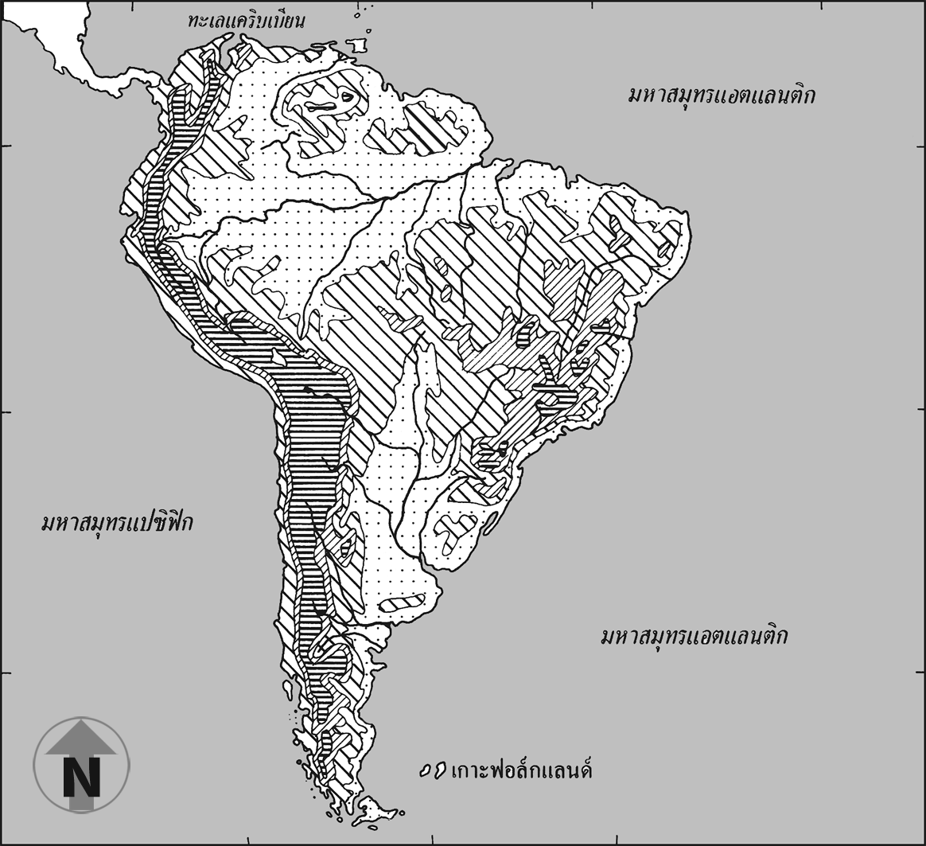

1. เทือกเขา | 6. ที่ราบ
2. แม่น้ำ | 7. แม่น้ำ
3. ทะเลทราย | 8. อ่าว
4. ที่ราบสูง | 9. หมู่เกาะ
5. ที่สูง | 10. ที่สูง

หน่วยที่ 4 : ทวีปอเมริกาใต้ | เฉลย  ใบงานที่ 4.2 | เรื่อง: ภูมิประเทศอเมริกาใต้
วิชาสังคมศึกษา 5 ส23101 | เฉลย  ใบงานที่ 4.2 | ชั้น: มัธยมศึกษาปีที่ 3
ครูผู้สอน : นางประภาพร จันทร์เสน
จุดประสงค์การเรียนรู้
ข้อ 1 วิเคราะห์ลักษณะทางกายภาพของทวีปอเมริกาใต้ได้
คำชี้แจง ให้นักเรียนพิจารณาหมายเลขในแผนที่ต่อไปนี้ แล้วเขียนชื่อลักษณะภูมิประเทศที่สัมพันธ์กันลงในพื้นที่ที่กำหนดให้

1. เทือกเขา แอนดีส | 6. ที่ราบ แพมพาส
2. แม่น้ำ แอมะซอน | 7. แม่น้ำ โอริโนโค
3. ทะเลทราย อะตากามา | 8. อ่าว รีโอเดอลาพลาตา
4. ที่ราบสูง ปาตาโกเนีย | 9. หมู่เกาะ ฟอล์กแลนด์
5. ที่สูง บราซิล | 10. ที่สูง กายอานา

หน่วยที่ 4 : ทวีปอเมริกาใต้ | ใบงานที่ 4.3 | เรื่อง: ภูมิอากาศอเมริกาใต้
วิชาสังคมศึกษา 5 ส23101 | ใบงานที่ 4.3 | ชั้น: มัธยมศึกษาปีที่ 3
ครูผู้สอน : นางประภาพร จันทร์เสน
จุดประสงค์การเรียนรู้
ข้อ 1 วิเคราะห์ลักษณะทางกายภาพของทวีปอเมริกาใต้ได้
คำชี้แจง ให้นักเรียนแบ่งเขตภูมิอากาศของทวีปอเมริกาใต้ลงในแผนที่ต่อไปนี้ พร้อมทั้งระบายสีให้สวยงาม

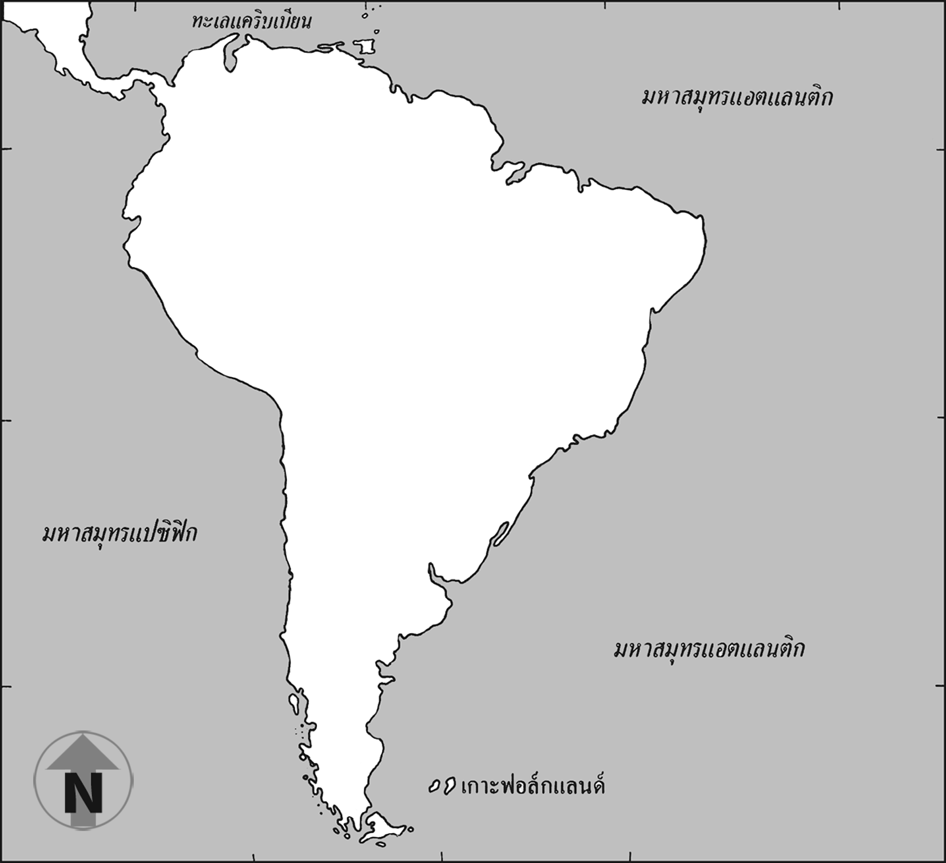

หน่วยที่ 4 : ทวีปอเมริกาใต้ | เฉลย  ใบงานที่ 4.3 | เรื่อง: ภูมิอากาศประเทศอเมริกาใต้
วิชาสังคมศึกษา 5 ส23101 | เฉลย  ใบงานที่ 4.3 | ชั้น: มัธยมศึกษาปีที่ 3
ครูผู้สอน : นางประภาพร จันทร์เสน
จุดประสงค์การเรียนรู้
ข้อ 1 วิเคราะห์ลักษณะทางกายภาพของทวีปอเมริกาใต้ได้
คำชี้แจง ให้นักเรียนแบ่งเขตภูมิอากาศของทวีปอเมริกาใต้ลงในแผนที่ต่อไปนี้ พร้อมทั้งระบายสีให้สวยงาม

ร้อนชื้น
ทุ่งหญ้าสะวันนา

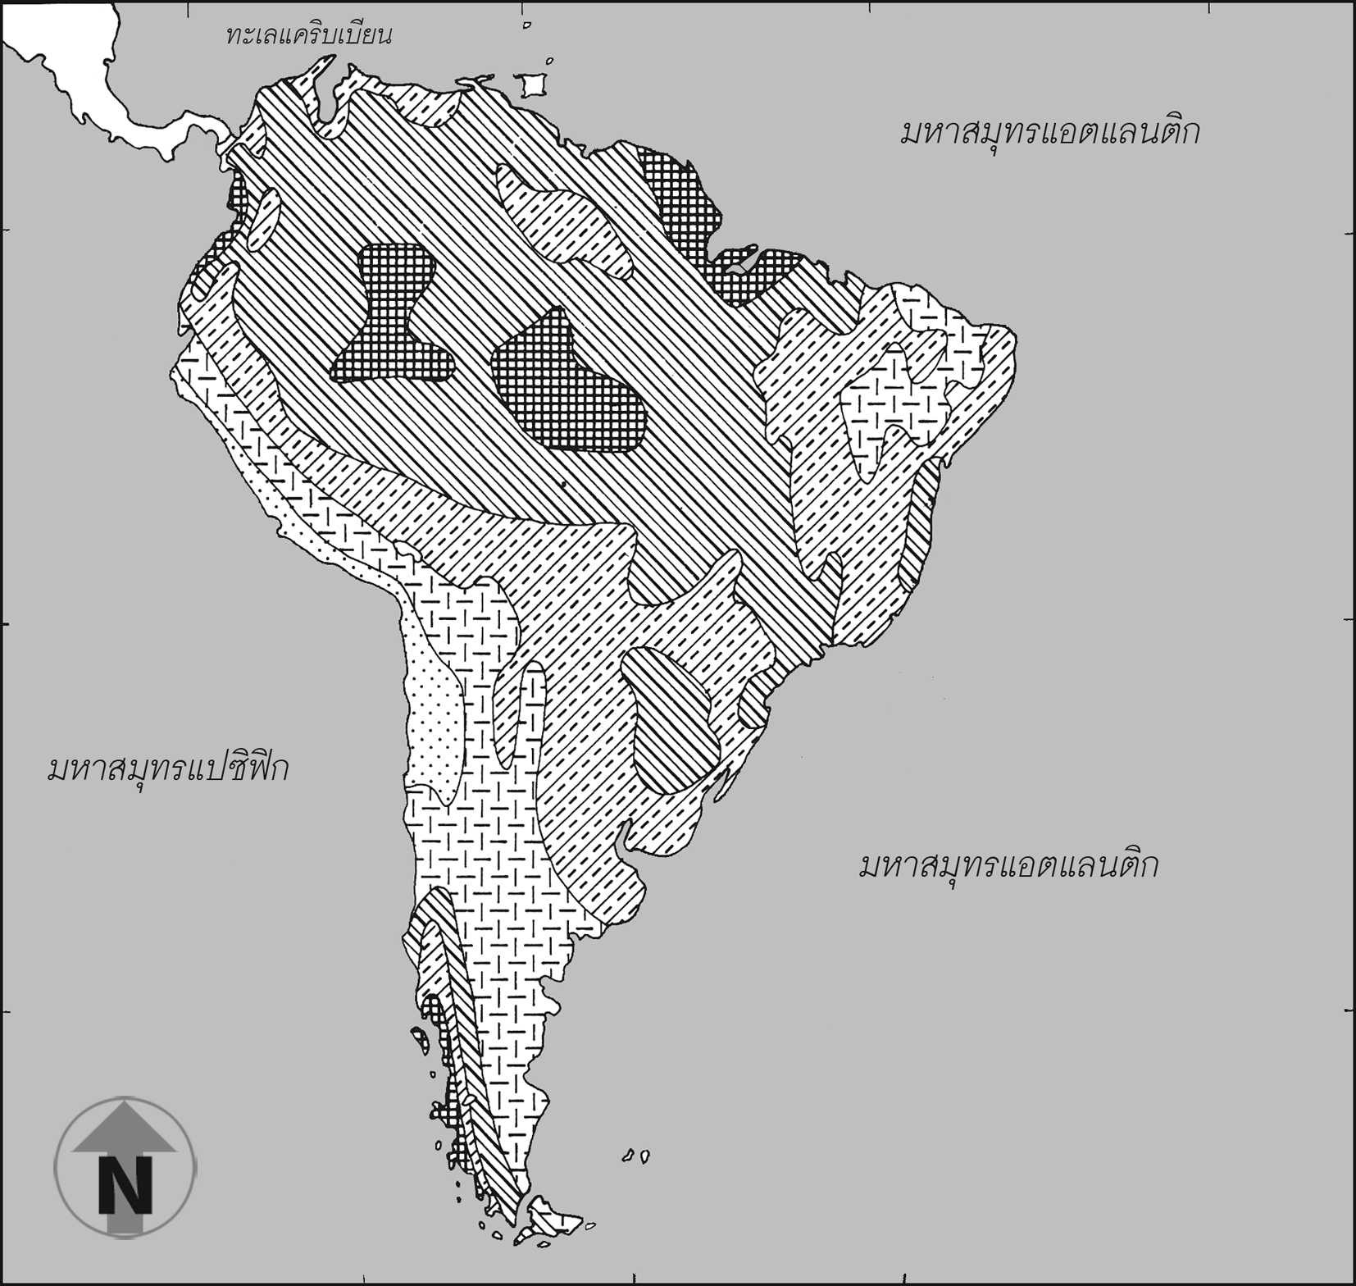
ภาคพื้นสมุทรชายฝั่งตะวันตก
เมดิเตอร์เรเนียน
ทะเลทรายเขตร้อน

อบอุ่นชื้น

(พิจารณาผลงานของนักเรียน โดยให้อยู่ในดุลยพินิจของครูผู้สอน)

แผนการจัดการเรียนรู้ที่ 5
รายวิชา สังคมศึกษา 5 กลุ่มสาระการเรียนรู้สังคมศึกษา ศาสนาและวัฒนธรรม
หน่วยการเรียนรู้ที่ 4 : ทวีปอเมริกาใต้
เรื่อง : สภาพแวดล้อมทางเศรษฐกิจ สังคมและวัฒนธรรมของทวีปอเมริกาเหนือ เวลาเรียน 4 ชั่วโมง
----------------------------------------------------------------------------------------------------------------------------
1. มาตรฐาน ส 5.2 : เข้าใจปฏิสัมพันธ์ระหว่างมนุษย์กับสภาพแวดล้อมที่ก่อให้เกิดการสร้างสรรค์ วัฒนธรรมจิตสำนึก และมีส่วนร่วมในการอนุรักษ์ทรัพยากรและสิ่งแวดล้อม เพื่อการพัฒนาที่ยั่งยืน
2. ตัวชี้วัด ส 5.2 ม.3/1
1. วิเคราะห์การก่อเกิดสิ่งแวดล้อมใหม่ทางสังคมอันเป็นผลจากการเปลี่ยนแปลงทางธรรมชาติและสังคมของทวีปอเมริกาเหนือและอเมริกาใต้
3. สาระสำคัญ/ความคิดรวบยอด
สภาพแวดล้อมทางเศรษฐกิจของทวีปอเมริกาใต้ มีความพร้อมในด้านวัตถุดิบ โดยเฉพาะแร่ธาตุและพลังงานต่าง ๆ แต่ขาดแคลนเทคโนโลยีสมัยใหม่และเงินทุน รวมถึงเสถียรภาพทางการเมืองที่ไม่มั่นคง ทำให้การพัฒนาทางเศรษฐกิจยากลำบาก ส่วนทางด้านสังคมและวัฒนธรรมทวีปอเมริกาใต้ได้รับอิทธิพลทางภาษาและวัฒนธรรมจากสเปนและโปรตุเกส เรียกว่า ลาตินอเมริกา ประเทศในทวีปอเมริกาใต้ส่วนใหญ่เป็นประเทศที่กำลังพัฒนาทำให้ประชากรมีคุณภาพชีวิตไม่ดีเท่าที่ควร ได้รับการศึกษาน้อย โดยเฉพาะชาวอินเดียนพื้นเมือง
4. จุดประสงค์การเรียนรู้
1.วิ เคราะห์ลักษณะทางเศรษฐกิจ สังคมและวัฒนธรรมของทวีปอเมริกาใต้ได้
2. วิเคราะห์การประกอบกิจกรรมทางเศรษฐกิจของทวีปอเมริกาใต้ที่ส่งผลกระทบต่อสิ่งแวดล้อมได้

5. สาระการเรียนรู้
1.ลักษณะทางเศรษฐกิจ
2.ลักษณะทางสังคมและวัฒนธรรม
6. กิจกรรมการเรียนรู้ (วิธีสอนโดยการจัดการเรียนรู้แบบร่วมมือ เทคนิคโต๊ะกลม (Roundtable),
วิธีสอนโดยเน้นทักษะกระบวนการ กระบวนการเรียนความรู้ความเข้าใจ)
ชั่วโมงที่ 1-2
1. ครูแจ้งจุดประสงค์การเรียนรู้
2. ครูติดบัตรคำกาแฟ อัลปากาส บนกระดานและให้นักเรียนช่วยกันตอบว่า มีความเข้าใจคำเหล่านี้อย่างไรบ้าง โดยร่วมกันแสดงความคิดเห็นให้มากที่สุด จากนั้นจึงสรุปว่า กาแฟ เป็นเครื่องดื่มชนิดหนึ่งที่คนทั่วโลกนิยมบริโภคมาก ประเทศที่ผลิตกาแฟได้มากที่สุดในโลก คือ ประเทศบราซิล ส่วน อัลปากาส เป็นสัตว์เลี้ยงที่สำคัญชนิดหนึ่งในทวีปอเมริกาใต้ ซึ่งเนื้อนำมาบริโภค นำขนมาทำเสื้อผ้าเครื่องนุ่งห่ม รวมทั้งใช้เป็นพาหนะขนส่งสินค้าในที่สูงชันด้วย และเป็นสัตว์ประจำถิ่นที่สำคัญอีกชนิดหนึ่งของทวีปอเมริกาใต้
3. ครูแบ่งนักเรียนออกเป็นกลุ่ม กลุ่มละ 5 คน คละกันตามความสามารถ คือ เก่ง ปานกลางค่อนข้าง
เก่ง ปานกลางค่อนข้างอ่อน และอ่อน แล้วร่วมกันศึกษาลักษณะทางเศรษฐกิจของทวีปอเมริกาใต้ จากสื่อสาระการเรียนรู้พื้นฐาน สัมฤทธิ์มาตรฐาน ภูมิศาสตร์ ม.3 มีการอภิปรายจนเข้าใจ และทำแบบฝึกทักษะพัฒนาการเรียนรู้ ตอนที่ 1 ลักษณะทางเศรษฐกิจ โดยสมาชิกของกลุ่มคนที่ 1 เขียนคำตอบลงไปแล้วส่งไปยังคนที่ 2 ให้อ่านคำตอบของคนที่ 1 ที่เขียนไว้แล้ว และตอบคำถามเพิ่มเติม แล้วส่งต่อไปยังคนที่ 3 และคนที่ 4-5 ตามลำดับ สมาชิกในกลุ่มจะได้มีโอกาสอ่านและเขียนคำตอบหมุนเวียนไปเรื่อย ๆ จนเสร็จ และสามารถตอบคำถามได้ชัดเจนทุกคำถาม
4. ครูสุ่มนักเรียนจากแต่ละกลุ่มออกไปเฉลยคำถามแต่ละข้อและให้สมาชิกกลุ่มอื่นแสดงความคิดเห็นหรือเพิ่มเติมได้
5. ครูและนักเรียนร่วมกันสรุปว่า กิจกรรมทางเศรษฐกิจของทวีปอเมริกาใต้มีอะไรบ้าง และมีปัญหาหรืออุปสรรคในกิจกรรมนั้น ๆ อย่างไรบ้าง โดยให้นักเรียนร่วมแสดงความคิดเห็นให้มากที่สุด
ชั่วโมงที่ 3-4
1.นักเรียนดูภาพซากเมืองโบราณ มาชู ปิกชู ของอาณาจักรอินคา แล้วครูสนทนากับนักเรียนว่า จาก
วีดิทัศน์ที่นักเรียนเคยศึกษามาแล้ว บริเวณเทือกเขาแอนดีสเป็นที่ตั้งของอาณาจักรอินคา ซึ่งเป็นชาวอินเดียนพื้นเมืองที่มีความเจริญรุ่งเรืองมาในอดีตทั้งทางด้านสังคมและวัฒนธรรม ในปัจจุบันยังคงหลงเหลือร่องรอยซากโบราณสถานเป็นจำนวนมาก และเป็นแหล่งท่องเที่ยวสำคัญแห่งหนึ่งของประเทศเปรู ซึ่งได้รับการยกย่องให้เป็นหนึ่งในเจ็ดสิ่งมหัศจรรย์ของโลกยุคใหม่
2.นักเรียนรวมกลุ่มกัน กลุ่มละประมาณ 10 คน แล้วจัดตั้งเป็นบริษัทนำเที่ยวประเทศในทวีปอเมริกาใต้ (ตั้งชื่อบริษัทด้วย) โดยนักเรียนแต่ละกลุ่มจะต้องเลือกประเทศไม่ซ้ำกัน นักเรียนแต่ละกลุ่มจะต้องศึกษา ค้นคว้าข้อมูลประเทศที่กลุ่มตนรับผิดชอบในด้านต่าง ๆ ตามรายละเอียดในใบงานที่ 5.1 เรื่อง นำเที่ยวอเมริกาใต้ เริ่มตั้งแต่การเดินทาง สถานที่ท่องเที่ยว ความเป็นอยู่ของประชากร ประเพณีและวัฒนธรรม การเมืองการปกครอง โดยศึกษาข้อมูลพื้นฐานจากสื่อสาระการเรียนรู้พื้นฐาน สัมฤทธิ์มาตรฐาน ภูมิศาสตร์ ม.3 และสืบค้นเพิ่มเติมจากห้องสมุด หรืออินเทอร์เน็ต พร้อมทั้งหาภาพประกอบ
3. นักเรียนแต่ละกลุ่มนำเสนอผลงานหน้าชั้นเรียน หลังจากการนำเสนอแล้ว ให้นักเรียนทั้งห้องลงคะแนนว่าต้องการไปท่องเที่ยวประเทศใดมากที่สุด จากนั้นคัดเลือกผลงานที่ดีจัดแสดงในสถานที่ที่เหมาะสมในโรงเรียน
4. นักเรียนกลุ่มเดิมช่วยกันทำแบบฝึกทักษะพัฒนาการเรียนรู้ ตอนที่ 2 ลักษณะทางสังคมและวัฒนธรรม ตอนที่ 3 บูรณาการความรู้
5. ครูและนักเรียนร่วมกันสรุปความรู้ เรื่อง ทวีปอเมริกาใต้ ที่ได้ศึกษามา
6. นักเรียนทำแบบทดสอบหลังเรียน หน่วยการเรียนรู้ที่ 4 ทวีปอเมริกาใต้
7. นักเรียนทำแบบทดสอบประจำหน่วยการเรียนรู้ที่ 4 เป็นการบ้าน
7. สื่อ / แหล่งการเรียนรู้
1. บัตรคำกาแฟ อัลปากาส
2. ภาพซากเมืองโบราณมาชู ปิกชู
3. สื่อสาระการเรียนรู้พื้นฐาน สัมฤทธิ์มาตรฐาน ภูมิศาสตร์ ม.3
4. ใบงานที่ 5.1 เรื่อง นำเที่ยวอเมริกาใต้
5. ห้องสมุด
6. แหล่งข้อมูลสารสนเทศ
http://www.aksorn.com/Lib/S/Soc_05 ข้อมูลด้านประวัติศาสตร์ สังคมของทวีปอเมริกาใต้
http://southamerica.exteen.com แหล่งศึกษาอารยธรรมข้อมูลทั่วไปของทวีปอเมริกาใต้

8. การวัดและประเมินผล
8.1 วิธีการวัดและประเมินผล
1. ตรวจผลการค้นคว้าในใบงานที่ 5.1
2. ตรวจแบบฝึกทักษะพัฒนาการเรียนรู้
3. สังเกตพฤติกรรมการทำงานกลุ่ม
4. ประเมินผลงานกลุ่ม
5. ประเมินผลการนำเสนอผลงานกลุ่ม
6. ตรวจแบบทดสอบ
8.2 เครื่องมือวัดและประเมินผล
1. ใบงานที่ 5.1
2. แบบฝึกทักษะพัฒนาการเรียนรู้
3. แบบสังเกตพฤติกรรมการทำงานกลุ่ม
4. แบบประเมินผลงานกลุ่ม
5. แบบประเมินผลการนำเสนอผลงานกลุ่ม
6. แบบทดสอบ
8.3 เกณฑ์การวัดและประเมินผล
1. ใบงานที่ 2.1 ผ่านเกณฑ์ร้อยละ 50
2. แบบฝึกทักษะพัฒนาการเรียนรู้ ผ่านเกณฑ์ร้อยละ 50
3. แบบสังเกตพฤติกรรมการทำงานกลุ่ม (รายละเอียดอยู่ในแบบสังเกต)
4. แบบประเมินผลงานกลุ่ม (รายละเอียดอยู่ในแบบประเมิน)
5. แบบประเมินผลการนำเสนอผลงานกลุ่ม (รายละเอียดอยู่ในแบบประเมิน)
6. แบบทดสอบ ผ่านเกณฑ์ร้อยละ 60
9.กิจกรรมเสนอแนะ/กิจกรรมเสริมประสบการณ์ ............................................................................................................................................................................................................................................................................................................................................................
.............................................................................................................................................................................

10.บันทึกผลหลังจัดกิจกรรมการเรียนรู้
ผลการจัดกิจกรรมการเรียนรู้ (นักเรียนทั้งหมด................ คน)
นักเรียนผ่านเกณฑ์การประเมินระดับ ดี....................... คน คิดเป็นร้อยละ.............
นักเรียนผ่านเกณฑ์การประเมินระดับ ปานกลาง..............คน คิดเป็นร้อยละ.............
นักเรียนผ่านเกณฑ์การประเมินระดับ ปรับปรุง ...............คน คิดเป็นร้อยละ.............
ผลการประเมินพฤติกรรมระหว่างเรียน
..........................................................................................................................................................................................................................................................................................................................................................................................................................................................................................................................................
ปัญหาและอุปสรรคระหว่างการจัดกิจกรรมการเรียนการสอน
..........................................................................................................................................................................................................................................................................................................................................................................................................................................................................................................................................
การปรับปรุงและพัฒนา
..........................................................................................................................................................................................................................................................................................................................................................................................................................................................................................................................................
ลงชื่อ.............................................ผู้สอน
(นางประภาพร จันทร์เสน)
ครูชำนาญการพิเศษ

ความเห็นของหัวหน้ากลุ่มสาระการเรียนรู้สังคมศึกษา ศาสนาและวัฒนธรรม
..........................................................................................................................................................................................................................................................................................................................................................................................................................................................................................................................................
..............................................................................................................................................................................

ลงชื่อ................... ..........................
(นางพิศสวาท ศรีสะอาด)
หัวหน้ากลุ่มสาระการเรียนรู้สังคมศึกษา ศาสนาและวัฒนธรรม

ความเห็นของรองผู้บริหารฝ่ายวิชาการ
..........................................................................................................................................................................................................................................................................................................................................................................................................................................................................................................................................
..............................................................................................................................................................................

ลงชื่อ.............................................
(นายประภาส ศรีทอง )
รองผู้อำนวยกาฝ่ายบริหารวิชาการ

แบบสังเกตพฤติกรรมการทำงานกลุ่ม

รายการพฤติกรรม | คุณภาพการปฏิบัติ
รายการพฤติกรรม | 4 | 3 | 2 | 1
1. มีการปรึกษาและวางแผนร่วมกันก่อนทำงาน
2. มีการแบ่งหน้าที่อย่างเหมาะสมและสมาชิกทำตามหน้าที่ทุกคน
3. มีการปฏิบัติงานตามขั้นตอน
4. มีการให้ความช่วยเหลือกัน
5. ให้คำแนะนำกลุ่มอื่นได้
รวม

เกณฑ์การให้คะแนน
ปฏิบัติหรือแสดงพฤติกรรมอย่างสม่ำเสมอ ให้ 4 คะแนน
ปฏิบัติหรือแสดงพฤติกรรมบ่อยครั้ง ให้ 3 คะแนน
ปฏิบัติหรือแสดงพฤติกรรมบางครั้ง ให้ 2 คะแนน
ปฏิบัติหรือแสดงพฤติกรรมน้อยครั้งหรือไม่เคยปฏิบัติเลย ให้ 1 คะแนน

เกณฑ์การตัดสินคุณภาพ

ช่วงคะแนน | ระดับคุณภาพ
17-20  13-16  9-12  5-8 | 4 หมายถึง ดีมาก  3 หมายถึง ดี  2 หมายถึง พอใช้  1 หมายถึง ปรับปรุง

แบบประเมินผลงานกลุ่ม

รายการ | คุณภาพผลงาน
รายการ | 4 | 3 | 2 | 1
1. ผลงานเป็นไปตามวัตถุประสงค์ที่กำหนด
2. ผลงานเสร็จทันตามกำหนดเวลา
3. ผลงานมีความคิดริเริ่มสร้างสรรค์
4. ผลงานแสดงถึงการนำความรู้ที่ได้มาประยุกต์ใช้
5. ผลงานเป็นระเบียบเรียบร้อย
รวม

เกณฑ์การให้คะแนน
ผลงานสอดคล้องกับรายการประเมินสมบูรณ์ ชัดเจน ให้ 4 คะแนน
ผลงานสอดคล้องกับรายการประเมินเป็นส่วนใหญ่ ให้ 3 คะแนน
ผลงานสอดคล้องกับรายการประเมินเป็นบางส่วน ให้ 2 คะแนน
ผลงานไม่สอดคล้องกับรายการประเมิน ให้ 1 คะแนน

เกณฑ์การตัดสินคุณภาพ

ช่วงคะแนน | ระดับคุณภาพ
17-20  13-16  9-12  5-8 | 4 หมายถึง ดีมาก  3 หมายถึง ดี  2 หมายถึง พอใช้  1 หมายถึง ปรับปรุง

แบบประเมินการนำเสนอผลงานกลุ่ม

รายการพฤติกรรม | คุณภาพการปฏิบัติ
รายการพฤติกรรม | 4 | 3 | 2 | 1
1. นำเสนอเนื้อหาของผลงานได้ถูกต้อง
2. การนำเสนอมีความน่าสนใจ
3. มีความเหมาะสมกับเวลา
4. มีความกล้าแสดงออก
5. บุคลิกภาพดี ใช้น้ำเสียงเหมาะสม
รวม

เกณฑ์การให้คะแนน
การปฏิบัติสมบูรณ์ ชัดเจน ให้ 4 คะแนน
การปฏิบัติยังมีข้อบกพร่องในจุดที่ไม่สำคัญ ให้ 3 คะแนน
การปฏิบัติยังมีข้อบกพร่องเป็นส่วนใหญ่ ให้ 2 คะแนน
ปฏิบัติไม่ได้เลย ให้ 1 คะแนน

เกณฑ์การตัดสินคุณภาพ

ช่วงคะแนน | ระดับคุณภาพ
17-20  13-16  9-12  5-8 | 4 หมายถึง ดีมาก  3 หมายถึง ดี  2 หมายถึง พอใช้  1 หมายถึง ปรับปรุง

แบบประเมินแบบฝึกทักษะพัฒนาการเรียนรู้และใบงาน
ด(ด้านทักษะการเขียน)

รายการ | คุณภาพผลงาน
รายการ | 4 | 3 | 2 | 1
1. การเขียนสะกดคำต่าง ๆ ได้อย่างถูกต้อง
2. ลายมือสวยงาม เป็นระเบียบเรียบร้อย
3. การแบ่งวรรคตอนถูกต้อง
4. การใช้ภาษากระชับ รัดกุม เข้าใจง่าย
5. การเขียนเนื้อหาเป็นลำดับ ไม่วกวน
รวม

เกณฑ์การให้คะแนน
ผลงานสอดคล้องกับรายการประเมินสมบูรณ์ ชัดเจน ให้ 4 คะแนน
ผลงานสอดคล้องกับรายการประเมินเป็นส่วนใหญ่ ให้ 3 คะแนน
ผลงานสอดคล้องกับรายการประเมินเป็นบางส่วน ให้ 2 คะแนน
ผลงานไม่สอดคล้องกับรายการประเมิน ให้ 1 คะแนน

เกณฑ์การตัดสินคุณภาพ

ช่วงคะแนน | ระดับคุณภาพ
17-20  13-16  9-12  5-8 | 4 หมายถึง ดีมาก  3 หมายถึง ดี  2 หมายถึง พอใช้  1 หมายถึง ปรับปรุง

หน่วยที่ 4 : ทวีปอเมริกาใต้ | ใบงานที่ 5.1 | เรื่อง: นำเที่ยวอเมริกาใต้
วิชาสังคมศึกษา 5 ส23101 | ใบงานที่ 5.1 | ชั้น: มัธยมศึกษาปีที่ 3
ครูผู้สอน : นางประภาพร จันทร์เสน
จุดประสงค์การเรียนรู้
ข้อ 1 วิเคราะห์ลักษณะทางเศรษฐกิจ สังคมและวัฒนธรรมของทวีปอเมริกาใต้ได้
คำชี้แจง ให้นักเรียนปฏิบัติตามกิจกรรมต่อไปนี้ นักเรียนรวมกลุ่มกัน กลุ่มละประมาณ 10 คน
จัดตั้งเป็น บริษัทนำเที่ยว พร้อมกับตั้งชื่อบริษัท
1. นักเรียนแต่ละกลุ่มเลือกประเทศในทวีปอเมริกาใต้ เพื่อจะประชาสัมพันธ์ให้คนมาท่องเที่ยว
กลุ่มละ 1 ประเทศ โดยไม่ซ้ำกัน
2. นักเรียนในแต่ละกลุ่มวางแผนการทำงานและแบ่งหน้าที่กันปฏิบัติ ยกตัวอย่างเช่น ฝ่ายข้อมูล ค้นคว้า
ข้อมูลประเทศที่กลุ่มตนรับผิดชอบในด้านต่าง ๆ ทั้งภูมิหลังทางประวัติศาสตร์ สถานที่ท่องเที่ยวสำคัญ
ประเพณีและศิลปวัฒนธรรม ภาษาและศาสนา การเดินทาง จากแหล่งการเรียนรู้ต่าง ๆ ฝ่ายอุปกรณ์
จัดเตรียมอุปกรณ์ที่ทำให้การนำเสนอของกลุ่มตนมีความน่าสนใจมากขึ้น เช่น วีดิทัศน์ แผ่นพับ ภาพ
เป็นต้น
3. นักเรียนแต่ละกลุ่มออกมานำเสนอผลงานการค้นคว้าของกลุ่มตนที่หน้าชั้นเรียน โดยการสุ่มของครู
กลุ่มละประมาณ 15 นาที จนครบทุกกลุ่ม
4.ครูแจกกระดาษสีให้นักเรียนในแต่ละกลุ่ม โดยแต่ละกลุ่มจะได้สีแตกต่างกัน เพื่อให้นักเรียนเลือกประเทศ
ในทวีปอเมริกาใต้ที่ตนอยากไปท่องเที่ยวมากที่สุด จากที่ได้ชมการนำเสนอของเพื่อนกลุ่มอื่น โดยห้ามเลือก
ประเทศของกลุ่มตน
5.ครูรวบรวมกระดาษสีจากนักเรียนทุกคน รวบรวมคะแนน ประกาศกลุ่มที่ได้คะแนนสูงสุดและกล่าวชมเชย
6. นำผลงานการค้นคว้าของกลุ่มที่ได้คะแนนสูงสุดจัดแสดงในสถานที่ที่เหมาะสมภายใน โรงเรียน
เพื่อเป็นแหล่งการเรียนรู้

แบบทดสอบก่อน – หลังเรียน ทวีปอเมริกาใต้
จำนวน 20 ข้อ 20 คะแนน
คำชี้แจง:ให้นักเรียนเลือกคำตอบที่ถูกต้องที่สุด  เพียงคำตอบเดียว  1.อาณาจักรของชาวอินเดียนพื้นเมืองที่เคยเจริญรุ่งเรือง  ในอดีตของทวีปอเมริกาใต้คือข้อใด  ก.อาณาจักรชิลี ข.อาณาจักรมายา  ค.อาณาจักรอินคา ง.อาณาจักรแอซเตก  2.ศูนย์กลางของอาณาจักรโบราณที่สำคัญในทวีป  อเมริกาใต้ปัจจุบันอยู่ในประเทศใด  ก.ประเทศเปรู ข.ประเทศโบลิเวีย  ค.ประเทศเวเนซุเอลา ง.ประเทศโคลอมเบีย  3.ข้อใดเป็นแนวเทือกเขาที่ยาวตั้งแต่เหนือจดใต้ของ  ทวีปอเมริกาใต้  ก.แอลป์ ข.ร็อกกี ค.แอนดีส ง.คิลิมันจาโร  4.ลักษณะภูมิประเทศข้อใดที่ครอบคลุมพื้นที่ถึง 1 ใน 3  ของทวีป  ก.ที่สูงบราซิล ข.ที่สูงกายอานา  ค.เทือกเขาแอนดีส ง.ที่ราบลุ่มแม่น้ำแอมะซอน  5. แม่น้ำสายใดบ้างที่ไหลลงสู่มหาสมุทรแอตแลนติก  บริเวณรีโอเดอลาพลาตา  ก. แอมะซอน – อุรุกวัย – ปารากวัย  ข. ปารานา – ปารากวัย – อุรุกวัย  ค. โอริโนโค – แอมะซอน – ปารากวัย  ง. แอมะซอน – ปารานา – อุรุกวัย  6.ข้อใดกล่าวถูกต้องเกี่ยวกับลักษณะภูมิประเทศที่  สำคัญของประเทศบราซิล  ก. ที่สูงกายอานา - ที่ราบสูงโบลิเวีย  ข. ที่สูงบราซิล - ที่ราบลุ่มแม่น้ำแอมะซอน  ค. ที่สูงปาตาโกเนีย - ที่ราบลุ่มแม่น้ำแอมะซอน  ง. ที่ราบลุ่มแม่น้ำโอริโนโค - ที่สูงกายอานา  7.ในทวีปอเมริกาใต้ลักษณะชายฝั่งแบบฟยอร์ด  จะพบได้ในบริเวณใด  ก.ตอนเหนือของทวีป  ข.ชายฝั่งตะวันตกของทวีป  ค.ชายฝั่งตะวันออกของประเทศบราซิล  ง. ชายฝั่งตะวันตกเฉียงใต้ของทวีป | 8.เพราะเหตุใดเทือกเขาแอนดีสในบริเวณประเทศ  เอกวาดอร์ซึ่งมีเส้นศูนย์สูตรพาดผ่าน จึงมีหิมะปกคลุมอยู่ตลอดปี  ก.ได้รับลมประจำตะวันตก  ข.อิทธิพลของกระแสน้ำเย็นเปรู  ค.มีภูมิอากาศแบบภาคพื้นสมุทร  ง.อุณหภูมิลดลงตามความสูงของพื้นที่  9.ข้อใดกล่าวไม่ถูกต้องเกี่ยวกับแม่น้ำแอมะซอน  ก.มีปากแม่น้ำกว้างมากที่สุด  ข.เป็นที่ราบลุ่มแม่น้ำขนาดใหญ่ที่สุด  ค.เป็นแม่น้ำสายยาวของทวีปอเมริกาใต้  ง.มีเส้นทรอปิกออฟแคปริคอร์นพาดผ่าน  10. ถ้านักเรียนท่องเที่ยวอยู่ในทวีปอเมริกาใต้ และพบลักษณะภูมิประเทศแบบทะเลทราย  มีอากาศแห้ง นักเรียนคิดว่าน่าจะอยู่ในอาณาเขต  ประเทศใด  ก.ชิลี  ข.โบลิเวีย  ค.ปารากวัย  ง. โคลอมเบีย  11. ลักษณะภูมิอากาศแบบใดที่ไม่พบในทวีป  อเมริกาใต้  ก.ภูมิอากาศแบบไทกา  ข.ภูมิอากาศแบบอบอุ่นชื้น  ค.ภูมิอากาศแบบป่าดิบชื้นเขตร้อน  ง.ภูมิอากาศแบบเมดิเตอร์เรเนียน  12.แหล่งปลูกข้าวสาลีและเลี้ยงสัตว์ที่สำคัญของ  ประเทศอาร์เจนตินามีลักษณะภูมิอากาศแบบใด  ก.อบอุ่นชื้น  ข.ทุ่งหญ้าเมืองร้อน  ค.ทุ่งหญ้ากึ่งทะเลทราย  ง.ภาคพื้นสมุทรชายฝั่งตะวันตก

13.ประเทศใดในทวีปอเมริกาใต้ที่เป็นสมาชิกกลุ่มโอเปก ผลิตน้ำมันได้มากที่สุดของทวีป  ก. บราซิล  ข.โคลอมเบีย  ค.เวเนซุเอลา  ง.อาร์เจนตินา  14.ข้อใดแสดงความสัมพันธ์ของสินค้าส่งออกสำคัญ  กับประเทศไม่ถูกต้อง  ก.ไนเตรต-ชิลี  ข.กาแฟ-บราซิล  ค.เพชร-เวเนซุเอลา  ง.ข้าวสาลี-อาร์เจนตินา  15. ตัวลามาและอัลปากาส สัตว์พื้นเมืองของทวีปอเมริกาใต้มักใช้เป็น  พาหนะในลักษณะภูมิประเทศแบบใด  ก. เทือกเขา ข. ทะเลทราย  ค.ที่ราบชายฝั่ง ง.ที่ราบลุ่มแม่น้ำ  16. พืชเศรษฐกิจที่สำคัญของประเทศบราซิล  คือข้อใด  ก. กาแฟ อ้อย ข้าวสาลี  ข. อ้อย กล้วย โกโก้  ค. กาแฟ โกโก้ อ้อย  ง. ข้าวโพด ข้าวสาลี ฝ้าย  17. ประเทศใดในทวีปอเมริกาใต้ที่ใช้ภาษา  โปรตุเกสเป็นภาษาราชการ  ก. บราซิล  ข. โบลิเวีย  ค. เวเนซุเอลา  ง. อาร์เจนตินา | 18. ข้อใดเป็นประชากรเลือดผสมที่มีจำนวนมากที่สุด  ของทวีปอเมริกาใต้  ก. แซมโบ  ข. มูแลตโต  ค. เมสติโซ  ง. อินเดียนแดง  19.ชาวยุโรปที่สามารถยึดครองอาณาจักรอินคา  ได้สำเร็จคือใคร  ก. เฮอร์นันโด คอร์เตช  ข. ฟรานซิสโก ปิซาร์โร  ค. อเมริโก เวสปุชชี  ง. เฟอร์ดินานด์ แมกเจลแลน  20.ปัจจุบันประเทศไทยมีความร่วมมือทางเศรษฐ  กิจกับประเทศในทวีปอเมริกาใต้ในองค์กรใด  ก. เอเปก  ข. อาเซ็ม  ค. โอเปก  ง. อาฟตา

ข้อสอบอัตนัยมีทั้งหมด 1 ข้อ (10 คะแนน)
ตอนที่ 2
คำชี้แจง ให้นักเรียนตอบคำถามต่อไปนี้

“ทวีปอเมริกาใต้เป็นทวีปหนึ่งที่มีความหลากหลายทางกายภาพมาก” นักเรียนมีความคิดเห็นอย่างไรกับข้อความข้างต้น อธิบายพร้อมยกตัวอย่าง

เฉลยแบบทดสอบก่อน - หลังเรียน

ตอนที่ 1

1. ค 2. ก 3. ค 4. ง 5. ข
6. ข 7. ง 8. ง 9. ง 10. ก
11. ก 12. ก 13. ค 14. ค 15. ก
16. ค 17. ก 18. ค 19. ข 20. ก

ตอนที่ 2

“ทวีปอเมริกาใต้เป็นทวีปหนึ่งที่มีความหลากหลายทางกายภาพมาก” นักเรียนมีความคิดเห็นอย่างไรกับข้อความข้างต้น อธิบายพร้อมยกตัวอย่าง
ความแตกต่างทางกายภาพของทวีปอเมริกาใต้ที่เห็นได้ชัดเจน คือ
1. เทือกเขาแอนดีส เป็นเทือกเขาที่วางตัวยาวขนานกับชายฝั่งมหาสมุทรแปซิฟิกตั้งแต่เหนือจดใต้ มีความยาวประมาณ 7,240 กิโลเมตร ทำให้มีผลต่อลักษณะภูมิอากาศทางตอนกลางของทวีป เนื่องจากขวางกั้นลมชื้นที่พัดมาจากมหาสมุทรแปซิฟิก
2. ที่ราบลุ่มแม่น้ำแอมะซอน เป็นเขตที่ราบลุ่มแม่น้ำที่กว้างใหญ่ที่สุดในโลก และเป็นเขตป่าดิบชื้นที่ใหญ่ ที่สุดในโลกเช่นเดียวกัน มีพื้นที่ถึง 8 ล้านตารางกิโลเมตร หรือประมาณ 1 ใน 3 ของพื้นที่ทวีป
3. ทะเลทรายอะตากามา อยู่ในประเทศชิลี ซึ่งถือว่าเป็นบริเวณที่แห้งที่สุดในโลก เกิดจากอิทธิพลของกระแสน้ำเย็นเปรูจากขั้วโลกใต้ไหลเลียบชายฝั่ง

(พิจารณาคำตอบของนักเรียน โดยให้อยู่ในดุลยพินิจของครูผู้สอน)

